МЕЖГОСУДАРСТВЕННЫЙ СОВЕТ ПО СТАНДАРТИЗАЦИИ, МЕТРОЛОГИИ И СЕРТИФИКАЦИИ
(МГС)
INTERSTATE COUNCIL FOR STANDARDIZATION, METROLOGY AND CERTIFICATION
(ISC)
МЕЖГОСУДАРСТВЕННЫЙ
СТАНДАРТ
ГОСТ
EN 353-1
2022
Система стандартов безопасности труда
СРЕДСТВА ИНДИВИДУАЛЬНОЙ ЗАЩИТЫ
ОТ ПАДЕНИЯ С ВЫСОТЫ.
СРЕДСТВА ИНДИВИДУАЛЬНОЙ ЗАЩИТЫ
ОТ ПАДЕНИЯ С ВЫСОТЫ ПОЛЗУНКОВОГО
ТИПА НА АНКЕРНОЙ ЛИНИИ
Часть 1
СРЕДСТВА ИНДИВИДУАЛЬНОЙ ЗАЩИТЫ
ОТ ПАДЕНИЯ С ВЫСОТЫ ПОЛЗУНКОВОГО
ТИПА НА ЖЕСТКОЙ АНКЕРНОЙ ЛИНИИ
Общие технические требования. Методы испытаний
(EN 353-1:2014+Amd1:2017, Personal fall protection equipment — Guided type fall
arresters including an anchor line — Part 1: Guided type fall arresters including
a rigid anchor line, IDT)
Издание официальное
Москва
Российский институт стандартизации
2022

Краткое наименование страны  по МК (ИСО 3166)004—97 | Код страны  по МК (ИСО 3166) 004—97 | Сокращенное наименование национального органа  по стандартизации
Армения | АМ | ЗАО «Национальный орган по стандартизации  и метрологии» Республики Армения
Беларусь | BY | Госстандарт Республики Беларусь
Казахстан | KZ | Госстандарт Республики Казахстан
Киргизия | KG | Кыргызстандарт
Россия | RU | Росстандарт
Узбекистан | uz | Узстандарт
4 Приказом Федерального агентства по техническому регулированию и метрологии от 31 октября
2022 г. № 1219-ст межгосударственный стандарт ГОСТ EN 353-1—2022 введен в действие в качестве
национального стандарта Российской Федерации с 1 ноября 2023 г.
5 Настоящий стандарт идентичен европейскому стандарту EN 353-1:2014 «Средства индивиду-
альной защиты от падения. Средства защиты от падения ползункового типа на анкерной линии. Часть 1.
Средства защиты от падения ползункового типа на жесткой анкерной линии» («Personal fall protection
equipment — Guided type fall arresters including an anchor line — Part 1: Guided type fall arresters including
a rigid anchor line», IDT), включая изменение Amd 1:2017.
Изменение к указанному европейскому стандарту, принятое после его официальной публикации,
внесено в текст настоящего стандарта и выделено двойной вертикальной линией, расположенной на
полях напротив соответствующего текста, а обозначение и год принятия изменения приведены в при-
мечании после соответствующего текста.
Европейский стандарт разработан Техническим комитетом CEN/TC 160 «Защита от падения с вы-
соты, включая рабочие пояса», секретариатом которого является DIN (Германия).
Наименование настоящего стандарта изменено относительно наименования указанного европей-
ского стандарта для приведения в соответствие с ГОСТ 1.5 (подраздел 3.6) и для увязки с наименова-
ниями, принятыми в существующем комплексе межгосударственных стандартов.
При применении настоящего стандарта рекомендуется использовать вместо ссылочных европей-
ских стандартов соответствующие им межгосударственные стандарты, сведения о которых приведены
в дополнительном приложении ДА.
Некоторые элементы настоящего стандарта могут являться объектами патентных прав
II

ГОСТ EN 353-1—2022
6 ВВЕДЕН ВПЕРВЫЕ
Информация о введении в действие (прекращении действия) настоящего стандарта и изме-
нений к нему на территории указанных выше государств публикуется в указателях национальных
стандартов, издаваемых в этих государствах, а также в сети Интернет на сайтах соответству-
ющих национальных органов по стандартизации.
В случае пересмотра, изменения или отмены настоящего стандарта соответствующая ин-
формация будет опубликована на официальном интернет-сайте Межгосударственного совета по
стандартизации, метрологии и сертификации в каталоге «Межгосударственные стандарты»
© Оформление. ФГБУ «РСТ», 2022
В Российской Федерации настоящий стандарт не может быть полностью или
частично воспроизведен, тиражирован и распространен в качестве официального
издания без разрешения Федерального агентства по техническому регулированию
и метрологии
III


ГОСТ EN 353-1—2022
Содержание
1 Область применения 1
2 Нормативные ссылки 1
3 Термины и определения 2
4 Требования 5
4.1 Материалы и конструкция 5
4.1.1 Материалы 5
4.1.2 Конструкция 5
4.2 Статическая прочность 6
4.2.1 Предварительная нагрузка поглощающей энергию детали 6
4.2.2 Средство индивидуальной защиты от падения с высоты ползункового типа на жесткой
анкерной линии 6
4.2.3 Концевые ограничители 7
4.3 Динамические характеристики и функционирование 7
4.3.1 Общие сведения 7
4.3.2 Динамические характеристики 7
4.3.3 Функционирование 7
4.4 Устойчивость к коррозии 9
4.5 Маркировка и информация изготовителя 9
5 Методы испытаний 9
5.1 Общие испытания материалов и конструкции 9
5.2 Статическая прочность 10
5.2.1 Предварительная нагрузка поглощающей энергию детали и неметаллических несущих
деталей 10
5.2.2 Средство индивидуальной защиты от падения с высоты ползункового типа на жесткой
анкерной линии 10
5.2.3 Концевые ограничители 13
5.3 Испытания динамических характеристик и функционирования 13
5.3.1 Оборудование 13
5.3.2 Динамические характеристики 14
5.3.3 Функциональные испытания после предварительной обработки холодом 15
5.3.4 Функциональные испытания при минимальном расстоянии от жесткой анкерной линии .18
5.3.5 Функциональное испытание на направляющем элементе жесткой анкерной линии,
состоящей из проволочного каната 20
5.3.6 Функциональное испытание — падение назад 20
5.3.7 Функциональное испытание — боковое падение 24
5.3.8 Функциональное испытание жесткой анкерной линии с боковым отклонением 27
5.4 Устойчивость к коррозии 27
6 Маркировка 29
7 Информация, предоставляемая изготовителем 30
7.1 Общие указания 30
7.2 Монтаж 30
7.3 Инструкция по применению 30
8 Упаковка 31
Приложение А (справочное) Поясняющая информация к настоящему стандарту 32
Приложение В (справочное) Существенные технические изменения, внесенные в настоящий
стандарт по сравнению с EN 353-1:2002 34
Приложение ZA (справочное) Взаимосвязь EN 353-1:2014 с соответствующими основными
требованиями Директивы ЕС 89/686/ЕЕС 36
Приложение ДА (справочное) Сведения о соответствии ссылочных европейских стандартов
межгосударственным стандартам 37
Библиография 38
IV

ГОСТ EN 353-1—2022
Введение
Настоящий стандарт предназначен для использования в качестве дополнения к существующим
стандартам на другие компоненты, используемые в системах индивидуальной защиты от падения с
высоты.
Область применения и требования настоящего стандарта пересмотрены на основании того, что
средство индивидуальной защиты от падения с высоты ползункового типа на жесткой анкерной линии,
должно иметь конструкцию, способную выдержать максимальную динамическую нагрузку, создавае-
мую массой человека при падении с высоты, с учетом всего надетого снаряжения. Настоящий стандарт
устанавливает требования и методы испытаний средств индивидуальной защиты от падения с высоты
ползункового типа на жесткой анкерной линии для применения в системах индивидуальной защиты от
падения с высоты в соответствии со стандартом [1].
В соответствии с пунктом 6.2.1 ГОСТ 1.3—2014 для устранения опечаток и описок в первых гра-
фах таблиц А.1 и В.1 наименования разделов, пунктов, подпунктов приведены в соответствие с текстом
стандарта, а именно в таблице А.1:
- «3.5 участок торможения» заменен на «3.6 участок торможения»;
- «3.9 концевой ограничитель» заменен на «3.8 концевой ограничитель»;
- «4.2.2 Средство индивидуальной защиты ползункового типа, перемещаемое по жесткой анкер-
ной линии» заменено на «4.2.2 Средство индивидуальной защиты от падения с высоты ползункового
типа на жесткой анкерной линии»;
- «4.3.3 Функциональные испытания» заменено на «4.3.3 Функционирование»;
- «4.3.3.1 Предварительная обработка холодом» заменено на «4.3.3.1 Функционирование после
предварительной обработки холодом»;
- «4.3.3.2 Минимальное расстояние» заменено на «4.3.3.2 Минимальное расстояние до жесткой
анкерной линии»;
- «4.3.3.4 На направляющем элементе» заменено на «4.3.3.4 Функционирование на направляю-
щем элементе в случае жесткой анкерной линии из проволочного каната».
Таблица В.1
- «Раздел 3 Термины» заменено на «Раздел 3 Термины и определения»;
- «4.3.3 Функциональные испытания» заменено на «4.3.3 Функционирование».
V

ГОСТ EN 353-1—2022
МЕЖГОСУДАРСТВЕННЫЙ СТАНДАРТ
Система стандартов безопасности труда
СРЕДСТВА ИНДИВИДУАЛЬНОЙ ЗАЩИТЫ ОТ ПАДЕНИЯ С ВЫСОТЫ.
СРЕДСТВА ИНДИВИДУАЛЬНОЙ ЗАЩИТЫ ОТ ПАДЕНИЯ С ВЫСОТЫ
ПОЛЗУНКОВОГО ТИПА НА АНКЕРНОЙ ЛИНИИ
Часть 1
СРЕДСТВА ИНДИВИДУАЛЬНОЙ ЗАЩИТЫ ОТ ПАДЕНИЯ С ВЫСОТЫ
ПОЛЗУНКОВОГО ТИПА НА ЖЕСТКОЙ АНКЕРНОЙ ЛИНИИ
Общие технические требования. Методы испытаний
Occupational safety standards system. Personal protective equipment against falls from a height.
Guided type fall arresters including an anchor line. Part 1. Guided type fall arresters including a rigid anchor line.
General technical requirements. Test methods
Дата введения — 2023—11—01
1 Область применения
Настоящий стандарт устанавливает общие технические требования к средствам индивидуальной
защиты от падения с высоты ползункового типа на жесткой анкерной линии, а также методы их испы-
таний, требования к маркировке, упаковке и информации, предоставляемой изготовителем. Жесткая
анкерная линия, как правило, может быть закреплена на фиксированных лестницах или ступеньках
лестниц, установленных на соответствующей строительной конструкции, либо являться их составной
частью. Средства индивидуальной защиты от падения с высоты ползункового типа на жесткой анкер-
ной линии, соответствующие настоящему стандарту, согласно стандарту [1] являются компонентами
систем индивидуальной защиты от падения с высоты конкретного типа.
Требования настоящего стандарта применимы к жестким анкерным линиям, которые предусмо-
трены для монтажа в вертикальном положении и/или для монтажа в комбинации наклона вперед и/или
бокового отклонения до 15° от абсолютной вертикали (см. рисунок 2).
Жесткие анкерные линии сконструированные таким образом, что их могут одновременно исполь-
зовать несколько человек, в настоящем стандарте не рассматриваются.
2 Нормативные ссылки
В настоящем стандарте использованы нормативные ссылки на следующие стандарты [для дати-
рованных ссылок применяют только указанное издание ссылочного стандарта, для недатированных —
последнее издание (включая все изменения)]:
EN 361, Personal protective equipment against falls from a height — Full body harnesses (Средства
индивидуальной защиты от падения с высоты. Страховочные привязи)
EN 362, Personal protective equipment against falls from a height — Connectors (Индивидуальные
средства защиты от падения с высоты. Соединительные элементы)
EN 364:1992, Personal protective equipment against falls from a height — Test methods (Средства
индивидуальной защиты от падения с высоты. Методы испытаний)
Издание официальное
1

ГОСТ EN 353-1—2022
EN 365, Personal protective equipment against falls from a height — General requirements for instruc-
tions for use, maintenance, periodic examination, repair, marking and packaging (Средства индивидуальной
защиты от падения с высоты. Основные требования к инструкции по применению, техническому обслу-
живанию, периодической проверке, ремонту, маркировке и упаковке)
EN 10264-2, Steel wire and wire products — Steel wire for ropes — Part 2: Cold drawn non alloy steel
wire for ropes for general applications (Проволока стальная и изделия проволочные. Проволока стальная
для канатов. Часть 2. Холоднотянутая нелегированная стальная проволока для канатов общего при-
менения)
EN 13411-5, Terminations for steel wire ropes — Safety — Part 5: U-bolt wire rope grips (Соединения
концевые для стальных проволочных тросов. Надежность. Часть 5. U-образные болтовые проволочные
зажимы)
EN ISO 9227, Corrosion tests in artifi cial atmospheres — Salt spray tests (ISO 9227) (Испытания на кор-
розионную стойкость в условиях искусственной атмосферы. Испытания в соляном тумане) (ISO 9227)
3 Термины и определения
В настоящем стандарте применены следующие термины с соответствующими определениями
(примеры см. на рисунке 1):
3.1 средство индивидуальной защиты от падения с высоты ползункового типа на жесткой
анкерной линии (guided type fall arrester including a rigid anchor line): Часть системы индивидуальной
защиты от падения, состоящая из средства индивидуальной защиты от падения с высоты ползункового
типа и жесткой анкерной линии.
Примечания
1 Средство индивидуальной защиты от падения с высоты ползункового типа и жесткая анкерная линия
представляют собой одно изделие, т. е. предусмотрены их совместное испытание, сертификация и применение.
2 В средство индивидуальной защиты от падения с высоты ползункового типа и/или жесткую анкерную ли-
нию может быть интегрирована функция поглощения энергии.
3.2 средство индивидуальной защиты от падения с высоты ползункового типа (guided type
fall arrester): Устройство с функцией самоблокировки, средством перемещения, соединяющей деталью
для закрепления на соответствующем элементе крепления страховочной привязи, которое сопрово-
ждает пользователя во время изменения положения по направлению вниз или вверх без ручного регу-
лирования, а в случае падения автоматически блокируется на анкерной линии.
3.3 жесткая анкерная линия (rigid anchor line): Рельс (или другой профиль) или натянутый про-
волочный канат, закрепленный на обоих концах, и, если они предусмотрены конструкцией, с концевыми
соединениями, элементами крепления, соединителями рельсовых сегментов, соединительными эле-
ментами, поглощающими энергию деталями, устройствами для натяжения и концевыми ограничите-
лями, предназначенный для применения со средством индивидуальной защиты от падения с высоты
ползункового типа.
3.4 поглощающая энергию деталь (energy dissipating element): Отдельная деталь или компо-
нент средства индивидуальной защиты от падения с высоты ползункового типа, предназначенные для
рассеивания кинетической энергии, возникающей при падении с высоты.
3.5 страховочный участок H_{AD} (arrest distance H_{AD}): Вертикальное расстояние, измеренное от
первоначального до конечного положения испытательного груза при проведении динамических и функ-
циональных испытаний.
Примечание — Страховочный участок выражают в метрах.
3.6 участок торможения H_{LD} (locking distance H_{LD}): Вертикальное расстояние, измеренное от
первоначального до конечного положения средства индивидуальной защиты от падения с высоты пол-
зункового типа при проведении функциональных испытаний.
Примечание — Участок торможения выражают в метрах.
3.7 соединяющая деталь (connecting element): Отдельная деталь или комбинация деталей, яв-
ляющаяся частью средства индивидуальной защиты от падения с высоты ползункового типа и выпол-
2

ГОСТ EN 353-1—2022
няющая соединение между средством индивидуальной защиты от падения с высоты ползункового типа
и передним элементом крепления привязи в соответствии с EN 361.
Примечание — Примерами соединяющих деталей являются соединительные и/или поглощающие энер-
гию, которые долговременно закреплены на средстве индивидуальной защиты от падения с высоты ползункового
типа.
3.8 концевой ограничитель (stop device): Устройство, закрепленное на жесткой анкерной линии
для предотвращения неконтролируемого выхода средства индивидуальной защиты от падения с высо-
ты ползункового типа за определенную точку или его срыва с жесткой анкерной линии.
3.9 концевой ограничитель типа A (stop device type А): Концевой ограничитель, который служит
для предотвращения неконтролируемого выхода средства защиты от падения с высоты ползункового
типа за определенную точку или его срыва с жесткой анкерной линии во время подъема или спуска.
3.10 концевой ограничитель типа В (stop device type В): Концевой ограничитель, который слу-
жит для предотвращения неконтролируемого выхода средства индивидуальной защиты от падения с
высоты ползункового типа за определенную точку или его срыва с жесткой анкерной линии в случае
падения.
Примечание — Нижнее концевое соединение жесткой анкерной линии из проволочного каната может
служить в качестве концевого ограничителя типа В.
3.11 максимальная номинальная нагрузка (maximum rated load): Максимальная масса пользо-
вателя, включая массу инструментов и оснащения, установленная изготовителем.
Примечание — Максимальную номинальную нагрузку выражают в килограммах.
3.12 минимальная номинальная нагрузка (minimum rated load): Минимальная масса пользова-
теля, без учета массы инструментов и оснащения, установленная изготовителем.
Примечание — Минимальную номинальную нагрузку выражают в килограммах.
3.13 элемент крепления (bracket): Деталь для закрепления жесткой анкерной линии, состоящей
из рельса.
3.14 направляющий элемент (guiding bracket): Деталь для направления и/или закрепления ан-
керной линии, состоящей из натянутого проволочного каната.
3.15 верхний элемент крепления (top bracket): Деталь для закрепления верхней части жесткой
анкерной линии.
3.16 нижний элемент крепления (bottom bracket): Деталь для закрепления нижней части жест-
кой анкерной линии.
3.17 соединитель рельсовых сегментов (joint): Деталь для соединения двух или более отрез-
ков жесткой анкерной линии.
3

ГОСТ EN 353-1—2022
а - пример жесткой анкерной линии,
состоящей из рельса
b - пример жесткой анкерной линии,
состоящей из проволочного каната
1 — жесткая анкерная линия; 2 — соединитель рельсовых сегментов; 3 — элемент крепления; 4 — концевой ограничитель типа А
или В; 5 — концевой ограничитель типа А; 6 — средство индивидуальной защиты от падения с высоты ползункового типа; 7 —
поглощающая энергию деталь; 8 — устройство предварительного натяжения; 9 — направляющий элемент; 10 — соединяющая
деталь
Рисунок 1 — Примеры средств индивидуальной защиты от падения с высоты ползункового типа
на жестких анкерных линиях
4
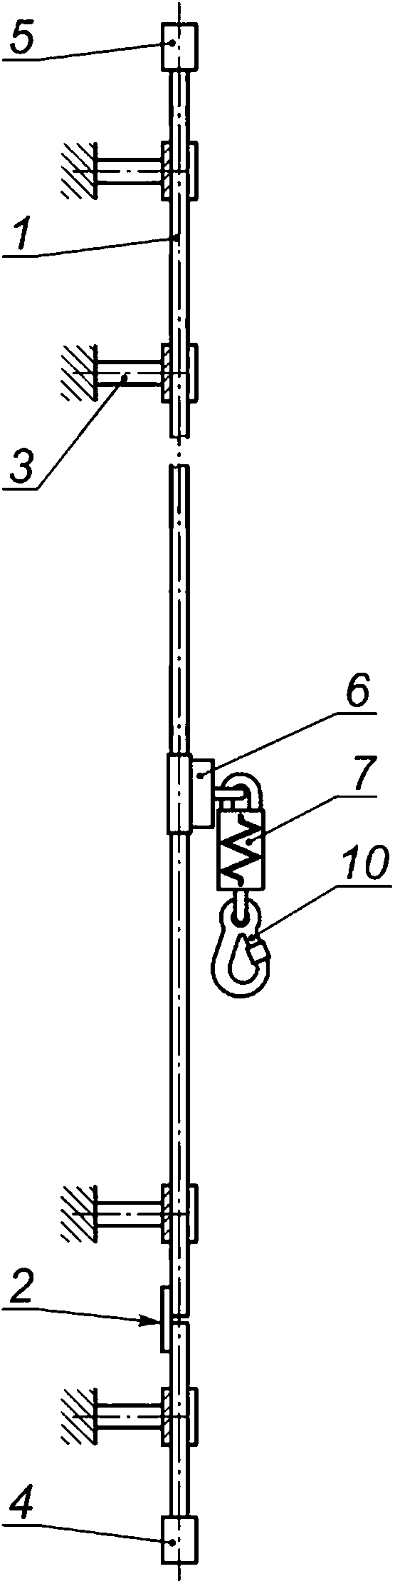
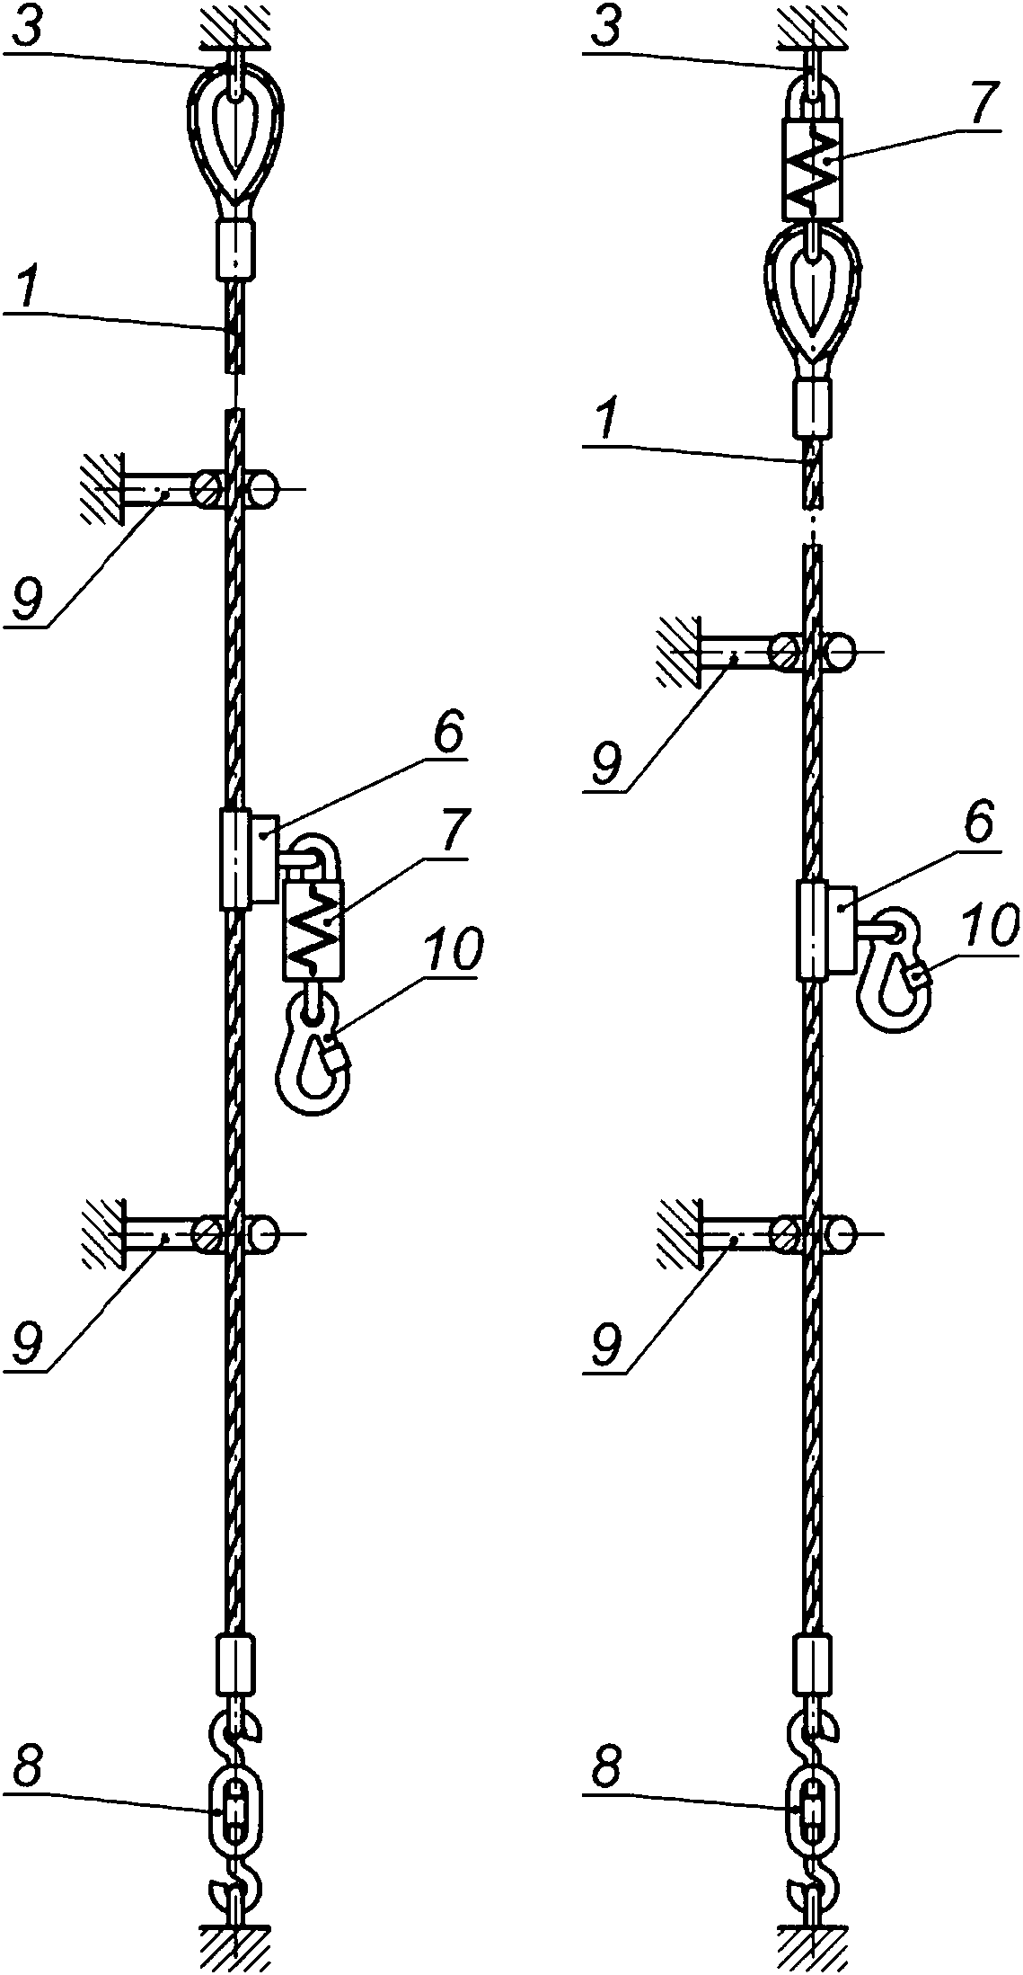

ГОСТ EN 353-1—2022
1 — жесткая анкерная линия; 2 — вертикаль; 3 — зона возможного расположения; а — левый угол с боковым отклонением
0°—15°; В — правый угол с боковым отклонением 0°—15°; у — угол с отклонением вперед 0°—15°
Рисунок 2 — Иллюстрация конфигураций установки жесткой анкерной линии
4 Требования
4.1 Материалы и конструкция
4.1.1 Материалы
4.1.1.1 Несущая часть жесткой анкерной линии должна представлять собой рельс или проволоч-
ный канат. Проволочный канат, применяемый для жесткой анкерной линии, должен иметь номинальный
диаметр не менее 8 мм и быть изготовленным из нержавеющей или гальванизированной стали в соот-
ветствии с EN 10264-2.
4.1.1.2 Концевые соединения (например, обжимающая муфта) для жесткой анкерной линии из
проволочного каната должны быть изготовлены из металлического материала и не должны приводить
к возникновению нежелательного взаимодействия с материалом проволочного каната (например, не-
равномерная коррозия металлов, растрескивание).
4.1.1.3 Соединяющие детали или поглощающие энергию детали из волокнистых канатов, ленты
и швейные нити должны быть изготовлены из монофиламентных или комплексных нитей, пригодных
для использования в предусмотренных целях. Прочность на разрыв синтетических волокон должна со-
ставлять не менее 0,6 Н/текс.
4.1.1.4 Материалы, которые могут контактировать с кожей пользователя, не должны оказывать
раздражающее или сенсибилизирующее действие при использовании по назначению.
4.1.1.5 При проведении испытаний по 5.1 открытые кромки или углы деталей должны иметь за-
кругление по радиусу не менее 0,5 мм или фаску не менее 0,5 мм х 45°.
4.1.2 Конструкция
4.1.2.1 Средство индивидуальной защиты от падения с высоты ползункового типа должно иметь
возможность отсоединяться от жесткой анкерной линии.
5
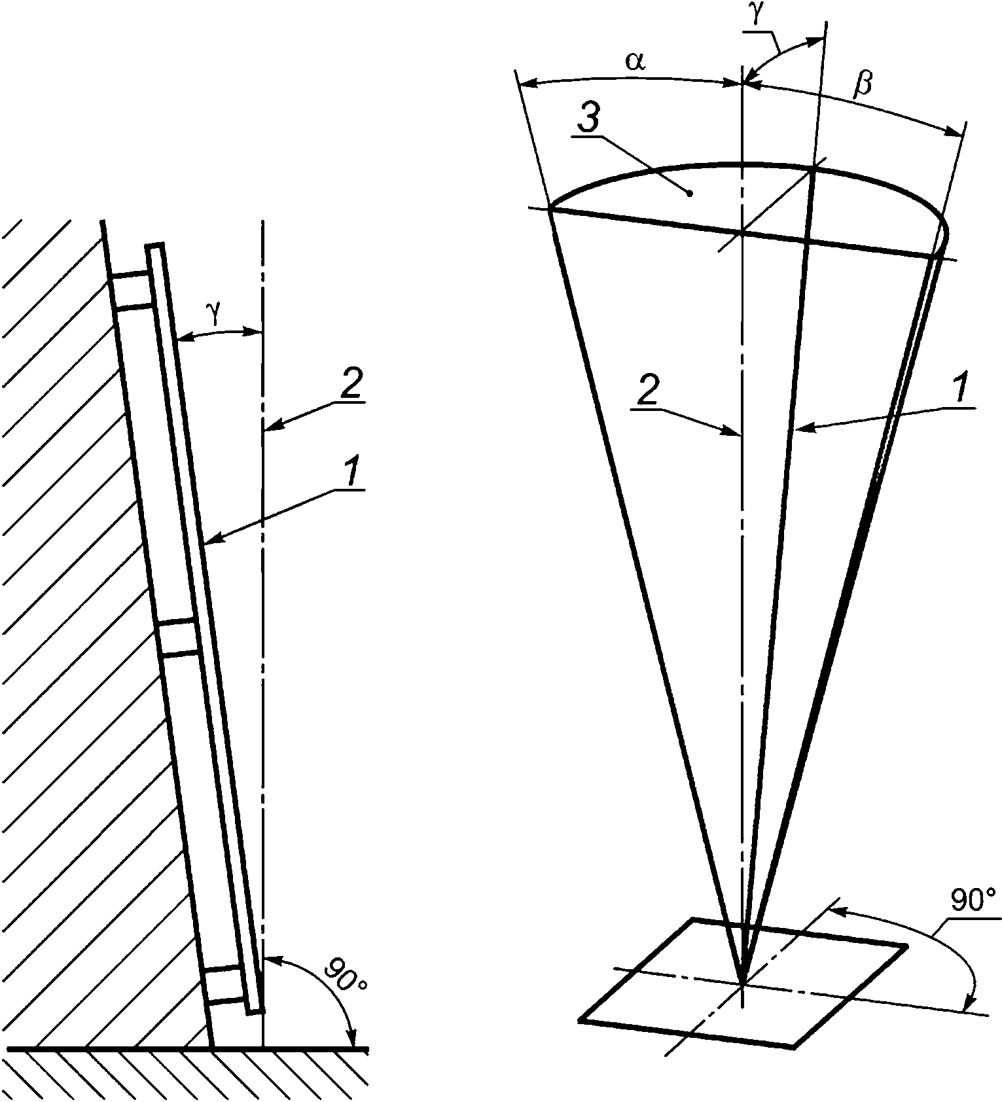

ГОСТ EN 353-1—2022
4.1.2.2 Средство индивидуальной защиты от падения с высоты ползункового типа на жесткой ан-
керной линии должно быть сконструировано так, чтобы исключить возможность его непреднамеренного
отсоединения от жесткой анкерной линии.
4.1.2.3 Если пользователь может отсоединить средство защиты от жесткой анкерной линии иным
способом, чем через конец анкерной линии, то средство индивидуальной защиты от падения с высоты
ползункового типа или жесткая анкерная линия должны быть выполнены так, чтобы средство защиты
могло быть отсоединено не менее чем двумя последовательными и заранее обдуманными ручными
действиями.
4.1.2.4 Средство индивидуальной защиты от падения с высоты ползункового типа на жесткой ан-
керной линии должно быть оснащено функцией/функциями, которые не допускают его неправильную
ориентацию во время установки или когда оно установлено на анкерной линии.
4.1.2.5 Соединяющая деталь(и) должен/должны быть постоянно закреплен/закреплены на сред-
стве индивидуальной защиты от падения с высоты ползункового типа.
4.1.2.6 Закрепленное на жесткой анкерной линии средство индивидуальной защиты от падения
с высоты ползункового типа должно сопровождать пользователя при изменении положения вверх или
вниз без необходимости ручного вмешательства.
4.1.2.7 Если средство индивидуальной защиты от падения с высоты ползункового типа содержит
неметаллическую деталь, например поглощающую энергию деталь, эта деталь (включая концевые со-
единения) должна быть защищена от истирания.
4.1.2.8 Концевые ограничители, которые могут быть разомкнуты, должны быть сконструированы
так, чтобы они могли размыкаться только заранее обдуманным ручным действием; они должны автома-
тически замыкаться, а их удаление с жесткой анкерной линии должно быть невозможным.
4.1.2.9 Соединительные элементы, которые используют в виде соединяющей детали или как со-
единительное звено, должны отвечать требованиям EN 362, за исключением требований по 4.5 и 4.6.
4.1.2.10 U-подобные болтовые зажимы проволочных канатов, включая те, которые соответствуют
EN 13411-5, не должны применяться в качестве верхнего концевого соединения в жесткой анкерной
линии, состоящей из проволочного каната.
4.2 Статическая прочность
4.2.1 Предварительная нагрузка поглощающей энергию детали
Если какая-то часть средства индивидуальной защиты от падения с высоты ползункового типа на
жесткой анкерной линии оснащена поглощающей энергию деталью, то ее следует испытывать по 5.2.1,
за исключением требований по 5.2.1.2.9. Необратимое удлинение поглощающей энергию детали после
приложения предварительной нагрузки с усилием 2 кН должно быть не более 20 мм.
4.2.2 Средство индивидуальной защиты от падения с высоты ползункового типа на жест-
кой анкерной линии
4.2.2.1 При проведении испытаний по 5.2.2.2 средство индивидуальной защиты от падения с вы-
соты ползункового типа на жесткой анкерной линии должно выдерживать усилие 15 кН.
4.2.2.2 Если несущая нагрузку деталь, например поглощающая энергию деталь, состоит из не-
металлических материалов и не является съемной, то при испытаниях по 5.2.1.2.9 она должна выдер-
живать усилие 22 кН.
4.2.2.3 Если жесткие анкерные линии из проволочного каната, испытанные по 5.3.2, показали
в верхней точке анкерного крепления максимальную нагрузку, превышающую 6 кН, то проволочный
канат и все другие компоненты линии в верхней части (например, поглощающая энергию деталь), за
исключением средства индивидуальной защиты от падения с высоты ползункового типа, должны быть
проверены по 5.2.2.3; они должны выдерживать груз, в 2,5 раза превышающий нагрузку, измеренную в
ходе испытания (допускается необратимая деформация без разрушения).
4.2.2.4 Средство индивидуальной защиты от падения с высоты ползункового типа, которое не
может свободно вращаться вокруг своей жесткой анкерной линии или на направляющем элементе при
испытаниях по 5.2.2.4, должно выдерживать боковую нагрузку 1 кН без отсоединения от анкерной ли-
нии и без наступления необратимой деформации средства индивидуальной защиты от падения с вы-
соты ползункового типа или анкерной линии. Деформация направляющего элемента допускается при
условии, что средство индивидуальной защиты от падения с высоты ползункового типа может свободно
перемещаться через него вверх и вниз без ручного вмешательства.
6

ГОСТ EN 353-1—2022
4.2.3 Концевые ограничители
4.2.3.1 При проведении испытаний по 5.2.3.1 концевые ограничители типа А должны выдерживать
нагрузку 2 кН. Допускается необратимая деформация без разрушения.
4.2.3.2 При проведении испытаний по 5.2.3.2 концевые ограничители типа В должны выдержи-
вать нагрузку 12 кН. Допускается необратимая деформация без разрушения.
4.3 Динамические характеристики и функционирование
4.3.1 Общие сведения
В таблице 1 приведен обзор требуемых эксплуатационных и функциональных испытаний.
4.3.2 Динамические характеристики
При проведении испытаний по 5.3.2 с жестким испытательным грузом массой 100 кг максималь-
ная нагрузка F_{max}, измеренная в точке крепления жесткого испытательного груза, не должна превышать
6 кН. Жесткий испытательный груз не должен соприкасаться с полом, а страховочный участок H_{AD} дол-
жен быть не более 1 м.
Для жестких анкерных линий из проволочного каната максимальная нагрузка, измеренная в са-
мой верхней точке крепления, должна быть зафиксирована.
4.3.3 Функционирование
4.3.3.1 Функционирование после предварительной обработки холодом
Средство индивидуальной защиты от падения с высоты ползункового типа должно кондициониро-
ваться при температуре не ниже минус 30 °C, если изготовитель не указывает более низкой температу-
ры; в этом случае кондиционирование проводят при самой низкой заявленной температуре.
При проведении испытаний по 5.3.3 с жестким испытательным грузом массой 100 кг испытатель-
ный груз не должен соприкасаться с полом, а участок торможения H_{LD} должен быть не более 0,5 м или
страховочный участок /-/_{AD} — не более 1 м.
4.3.3.2 Минимальное расстояние до жесткой анкерной линии
При проведении испытаний по 5.3.4 с жестким испытательным грузом, который соответствует ми-
нимальной номинальной нагрузке, груз не должен соприкасаться с полом, а участок торможения H_{LD}
должен быть не более 0,5 м или страховочный участок H_{AD} — не более 1 м.
При проведении испытаний по 5.3.4 с жестким испытательным грузом, масса которого соответ-
ствует максимальной номинальной нагрузке, но не менее 100 кг, груз не должен соприкасаться с полом,
а участок торможения /-/_{LD} должен быть не более 0,5 м или страховочный участок H_{AD} — не более 1 м.
4.3.3.3 Падение назад
При проведении испытаний по 5.3.6 с жестким испытательным грузом, масса которого соответ-
ствует минимальной номинальной нагрузке, груз не должен соприкасаться с полом, а участок торможе-
ния /-/_{LD} должен быть не более 0,5 м или страховочный участок H_{AD} — не более 1 м.
При проведении испытаний по 5.3.6 с жестким испытательным грузом, масса которого соответ-
ствует максимальной номинальной нагрузке, но не менее 100 кг, груз не должен соприкасаться с полом,
а участок торможения H_{LD} должен быть не более 0,5 м или страховочный участок H_{AD} — не более 1 м.
4.3.3.4 Функционирование на направляющем элементе в случае жесткой анкерной линии из про-
волочного каната
При проведении испытаний по 5.3.5 с жестким испытательным грузом, масса которого соответ-
ствует максимальной номинальной нагрузке, но не менее 100 кг, груз не должен соприкасаться с полом,
а участок торможения H_{LD} должен быть не более 0,5 м или страховочный участок H_{AD} — не более 1 м.
4.3.3.5 Боковое падение
При проведении испытаний по 5.3.7 с жестким испытательным грузом, масса которого соответ-
ствует максимальной номинальной нагрузке, но не менее 100 кг, груз не должен соприкасаться с полом,
а участок торможения H_{LD} должен быть не более 0,5 м или страховочный участок H_{AD} — не более 1 м.
Эти требования не распространяются на средства индивидуальной защиты от падения с высоты
ползункового типа, которые могут свободно вращаться вокруг жесткой анкерной линии.
7

Масса  испытательного  груза | Эксплуатационные  испытания с  измерением  страховочного  участка и  максимальной  нагрузки | Функциональные испытания с измерением расстояния, но без измерения  максимальной нагрузки
Масса  испытательного  груза |  | После  предварительной  обработки холодом | Минимальное  расстояние |  | Падение назад | На направляющем  элементе |  | Боковое  падение | Линия с  боковым  отклонением
Жесткий испы-  тательный груз  массой 100 кг | Вертикально ори-  ентированная жест-  кая анкерная ли-  ния с допустимым  отклонением от  вертикали не бо-  лее ±1° | Вертикально ори-  ентированная жест-  кая анкерная линия  с допустимым от-  клонением от вер-  тикали не более ±1° | Не применяют
Жесткий испы-  тательный груз,  масса которого  соответствует  минимальной  номинальной  нагрузке | Не применяют |  | Вертикально  ориентированная  жесткая анкер-  ная линия с до-  пустимым от-  клонением от  вертикали не бо-  лее ±1° | Вертикально ори-  ентированная  жесткая анкер-  ная линия с  допустимым от-  клонением от  вертикали не бо-  лее ±1° |  | Не применяют |  |  | Жесткая ан-  керная линия  с углом от-  клонения не  более 15°
Жесткий испы-  тательный груз,  масса которого  соответствует  максимальной  номинальной  нагрузке, но не  менее 100 кг | Не применяют |  | Вертикально  ориентированная  жесткая анкер-  ная линия с до-  пустимым от-  клонением от  вертикали не бо-  лее ±1° | Вертикально ори-  ентированная  жесткая анкер-  ная линия с  допустимым от-  клонением от  вертикали не бо-  лее ±1° |  | Вертикально  ориентиро-  ванная жест-  кая анкерная  линия с  допустимым  отклонением  от вертикали  не более ±1° | Вертикально ори-  ентированная жест-  кая анкерная линия  с допустимым от-  клонением от вер-  тикали не более  ±1 °,установленная  с максимально до-  пустимым откло-  нением вперед не  более 15°, где это  применимо |  | Жесткая ан-  керная линия,  установленная  с боковым от-  клонением не  более 15°
ГОСТ EN 353-1—2022

ГОСТ EN 353-1—2022
4.3.3.6 Линия с боковым отклонением
При проведении испытаний по 5.3.8 с жестким испытательным грузом, масса которого соответ-
ствует минимальной номинальной нагрузке, груз не должен соприкасаться с полом, а участок торможе-
ния /-/_{LD} должен быть не более 0,5 м или страховочный участок H_{AD} — не более 1 м.
При проведении испытаний по 5.3.8 с жестким испытательным грузом, масса которого соответ-
ствует максимальной номинальной нагрузке, но не менее 100 кг, груз не должен соприкасаться с полом,
а участок торможения H_{LD} должен быть не более 0,5 м или страховочный участок H_{AD} — не более 1 м.
4.4 Устойчивость к коррозии
После проведения испытания по 5.4 все металлические детали средства индивидуальной защиты
от падения с высоты ползункового типа не должны иметь признаков коррозии, которые могли бы ока-
зать отрицательное воздействие на их функционирование, например на корректную работу движущих-
ся деталей, функцию остановки падения. Наличие потускнения и белого налета является допустимым,
если это не влияет на функционирование.
Примечание — Данное испытание не распространяется на устойчивость в сильно коррозионной среде,
например в морской воде, на химических предприятиях.
4.5 Маркировка и информация изготовителя
Маркировка средства индивидуальной защиты от падения с высоты ползункового типа на жесткой
анкерной линии должна соответствовать разделу 6.
В комплекте со средством индивидуальной защиты ползункового типа на жесткой анкерной линии
должна быть предоставлена информация в соответствии с разделом 7.
5 Методы испытаний
5.1 Общие испытания материалов и конструкции
5.1.1 На основании соответствующей документации, которая прилагается к средству индивиду-
альной защиты от падения с высоты ползункового типа на жесткой анкерной линии, и визуальным кон-
тролем с использованием оптических средств или без них, и/или контролем на ощупь, и/или контролем
размеров средства защиты подтверждают, что оно соответствует 4.1.1, 4.1.2.3, 4.1.2.5, 4.1.2.7, 4.1.2.9
и 4.1.2.10. Если необходимо проверить внутренние компоненты, образец для испытаний демонтируют.
5.1.2 Образец для испытаний жесткой анкерной линии длиной не менее длины двух пролетов
(если линия состоит из рельса) и длиной 5 м для анкерной линии из проволочного каната (включая
соединитель рельсовых сегментов, если линия состоит из рельса, и направляющий элемент линии из
проволочного каната, а также концевые ограничители, если они предусмотрены) и средство индиви-
дуальной защиты от падения с высоты ползункового типа монтируют в соответствии с инструкциями
изготовителя, а затем проверяют выполнение требований 4.1.2.1, 4.1.2.2, 4.1.2.4 и 4.1.2.8 визуально с
использованием оптических средств или без них и/или путем тактильной оценки.
5.1.3 Следует применять описанный в 5.1.2 образец для испытаний, если возможен его монтаж
на лестнице. Необходимо проверить подъем/спуск двумя пользователями разного роста в диапазоне
от 160 до 190 см и разной массы тела от 60 до 95 кг, которые должны быть одеты в легкую одежду.
Оба пользователя должны надеть страховочную привязь, соответствующую EN 361, которая оснащена
передним элементом крепления, предусмотренным для остановки падения согласно данным изготови-
теля. Если страховочная привязь имеет несколько передних элементов крепления для остановки паде-
ния, то необходимо проводить испытания с каждым элементом крепления. Оба пользователя должны
подняться и опуститься вдоль всей длины жесткой анкерной линии. Это испытание нужно провести
трижды и проконтролировать по 4.1.2.6. Если жесткую анкерную линию можно устанавливать в разных
направлениях (например, с боковым углом отклонения, с углом отклонения вперед), следует повторить
испытания на функционирование с применением образца для испытаний.
9

ГОСТ EN 353-1—2022
5.2 Статическая прочность
5.2.1 Предварительная нагрузка поглощающей энергию детали и неметаллических несу-
щих деталей
5.2.1.1 Оборудование
Оборудование для приложения предварительной нагрузки поглощающей энергию детали должно
соответствовать EN 364:1992 (пункт 4.1). В качестве альтернативного можно применять оборудование
для динамических испытаний по EN 364:1992 (пункт 4.1.1), с дополнительным испытательным грузом
массой (204^-) кг.
5.2.1.2 Метод
5.2.1.2.1 Образец для испытаний, состоящий из жесткой анкерной линии и средства индивиду-
альной защиты от падения с высоты ползункового типа, устанавливают в оборудование в заблокиро-
ванном положении в соответствии с монтажной инструкцией изготовителя.
5.2.1.2.2 Если жесткая анкерная линия состоит из рельса, то длина образца для испытаний должна
равняться максимальной длине пролета, допускаемой изготовителем (то есть максимальному рассто-
янию между крепежными устройствами). Если изготовитель предусматривает соединитель рельсовых
сегментов в середине пролета, то он должен быть в составе образца для испытаний (см. рисунок За).
5.2.1.2.3 Средство индивидуальной защиты от падения с высоты ползункового типа позициониру-
ют на рельсе в середине пролета или непосредственно под соединителем рельсовых сегментов.
5.2.1.2.4 Испытательную нагрузку (2,0 + 0,2) кН прикладывают в течение (3,00 + 0,25) мин в на-
правлении падения параллельно жесткой анкерной линии.
5.2.1.2.5 После снятия испытательной нагрузки замеряют необратимое удлинение.
5.2.1.2.6 Если жесткая анкерная линия состоит из проволочного каната, то средство индивиду-
альной защиты от падения с высоты ползункового типа позиционируют так, чтобы расстояние между
его верхней точкой и концевым соединением проволочного каната составляло не более 300 мм (см. ри-
сунок 35).
5.2.1.2.7 Испытательную нагрузку (2,0 + 0,2) кН прикладывают в течение (3,00 + 0,25) мин в на-
правлении падения параллельно жесткой анкерной линии.
5.2.1.2.8 После снятия испытательной нагрузки измеряют необратимое удлинение в месте при-
ложения нагрузки к поглощающей энергию детали.
5.2.1.2.9 Если средство индивидуальной защиты от падения с высоты ползункового типа на
жесткой анкерной линии, состоящей из рельса или проволочного каната, содержит неметаллические
несущие детали, то в направлении падения параллельно жесткой анкерной линии прикладывают ис-
пытательную нагрузку (22 + 1) кН. Средство индивидуальной защиты ползункового типа на жесткой
анкерной линии должно выдерживать нагрузку (3,00 + 0,25) мин. Неметаллические детали или компо-
ненты могут быть отсоединены от системы, когда они при этом содержат отсоединяемые соединяющие
детали, например стальное кольцо. При необходимости можно использовать типовые соединяющие
детали такого же размера с такими же свойствами и необходимой прочностью.
5.2.2 Средство индивидуальной защиты от падения с высоты ползункового типа на жест-
кой анкерной линии
5.2.2.1 Оборудование
Оборудование для испытаний на статическую прочность должно соответствовать EN 364:1992
(пункт 4.1).
5.2.2.2 Метод
5.2.2.2.1 Образец для испытаний, состоящий из жесткой анкерной линии и средства индивиду-
альной защиты от падения с высоты ползункового типа, устанавливают в соответствии с монтажной ин-
струкцией изготовителя в заблокированном положении в оборудование. Для каждого испытания можно
использовать новый образец.
5.2.2.2.2 Если жесткая анкерная линия состоит из рельса, то следует применять схему испытаний
по 5.2.1.2.2, а верхний край средства индивидуальной защиты следует располагать под соединителем
рельсовых сегментов.
5.2.2.2.3 Статическую испытательную нагрузку (15 + 1) кН прикладывают в течение
(3,00 + 0,25) мин в направлении возможного действия нагрузки в случае падения.
5.2.2.2.4 Если изготовитель не предусматривает установку соединителя рельсовых сегментов в
середине пролета, то испытание проводят при расположении верхней части средства индивидуальной
защиты под соединителем рельсовых сегментов, при котором соединитель рельсовых сегментов пози-
10

ГОСТ EN 353-1—2022
ционируется над элементом крепления на максимальном расстоянии, допускаемом изготовителем для
соединителя рельсовых сегментов. Следующее испытание проводят со средством индивидуальной за-
щиты от падения с высоты ползункового типа в середине пролета (см. рисунок За).
5.2.2.2.5 Если средство индивидуальной защиты от падения с высоты ползункового типа может
выйти за пределы верхнего элемента крепления, то проводят следующее испытание в точке, находя-
щейся на максимально допустимом изготовителем расстоянии от верхнего элемента крепления, при
котором средство защиты позиционировано на самом малом расстоянии от верхнего концевого ограни-
чителя (см. рисунок За).
5.2.2.2.6 Если необходимо исключить проскальзывание средства индивидуальной защиты на
жесткой анкерной линии из проволочного каната, то под средством защиты может быть установлено
соответствующее стопорное приспособление.
Размеры в миллиметрах
а - пример испытаний жесткой анкерной
линии, состоящей из рельса
b - пример испытаний жесткой анкерной
линии, состоящей из проволочного каната
а — максимально допустимое расстояние до верхнего элемента крепления; b — максимальная длина пролета; F — статическая
нагрузка; 1 — жесткая анкерная линия; 2 — соединитель рельсовых сегментов; 3 — концевой ограничитель типа А; 4 —
элемент крепления; 5 — устройство предварительного натяжения; 6 — средство индивидуальной защиты от падения с высоты
ползункового типа; 7 — поглощающая энергию деталь (при наличии)
Рисунок 3 — Схема проведения испытаний предварительной нагрузкой и испытаний на статическую прочность
5.2.2.3 Метод испытаний жесткой анкерной линии, состоящей из проволочного каната, для кото-
рой динамическая нагрузка на верхнем анкерном креплении превышает 6 кН
Образец для испытаний, состоящий из жесткой анкерной линии из проволочного каната длиной
не менее 1 м, включающий все другие компоненты сверху анкерной линии и концевые ограничители,
устанавливают в оборудование для испытаний так, чтобы испытательная нагрузка одновременно дей-
11
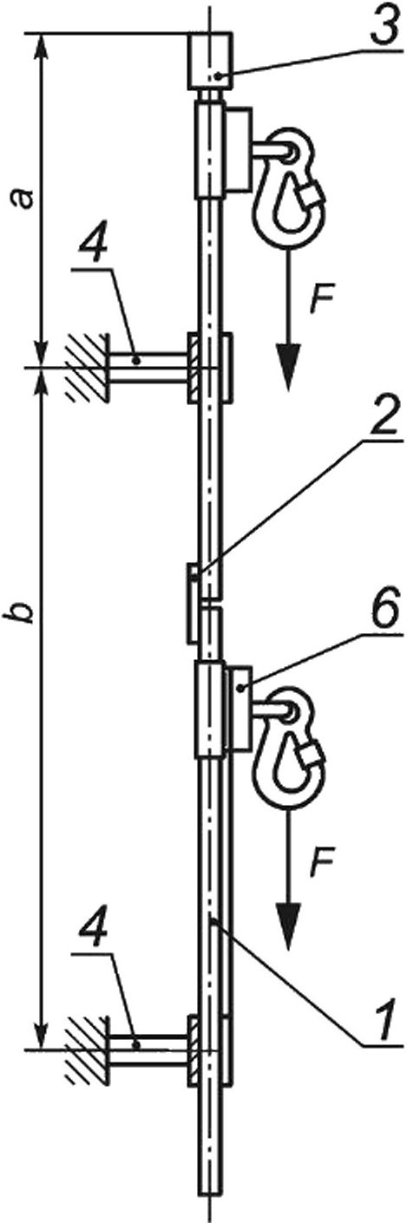
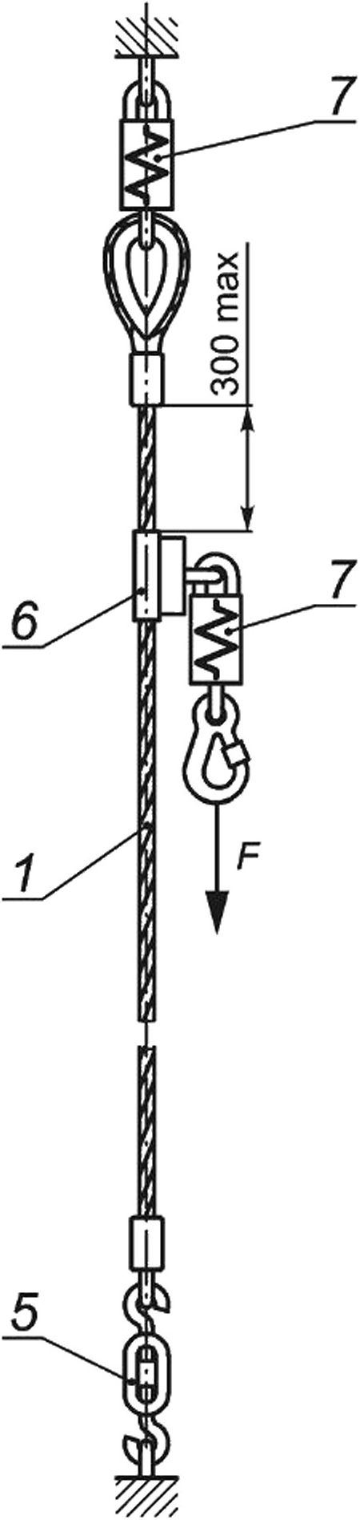

ГОСТ EN 353-1—2022
ствовала на жесткую анкерную линию и отдельные компоненты. Испытательную нагрузку по 4.2.2.3
прикладывают с предельным отклонением +1,0 кН. Образец для испытаний должен выдержать нагруз-
ку в течение (3,00 + 0,25) мин (см. рисунок 4).
Это испытание следует проводить после проверки динамических характеристик.
F — статическая нагрузка; 1 — жесткая анкерная линия; 2 — устройство измерения нагрузки (зависит от оборудования для
испытаний на статическую прочность); 3 — опционно-конечный элемент (например, амортизатор); 4 — концевое соединение;
5 — такое же концевое соединение, как 4 (только для данного испытания)
Рисунок 4 — Схема проведения испытаний на статическую прочность жесткой анкерной линии, состоящей
из проволочного каната, для которой динамическая нагрузка на верхнем анкерном креплении превышает 6 кН
5.2.2.4 Метод испытаний средства индивидуальной защиты от падения с высоты ползункового
типа на жесткой анкерной линии при приложении боковой нагрузки
Жесткую анкерную линию устанавливают в соответствии с данными изготовителя с максимальной
длиной пролета.
Средство индивидуальной защиты позиционируют в центре максимально допустимого пролета
между двумя элементами крепления или направляющими элементами, в соответствии с данными из-
готовителя (см. рисунки 5а и 5с/).
Испытательную нагрузку (1,0 + 0,2) кН прикладывают к крепежному элементу средства индивиду-
альной защиты от падения с высоты ползункового типа перпендикулярно к рабочему направлению дей-
ствия средства защиты. Нагрузку прикладывают в течение (3,00 + 0,25) мин и контролируют по 4.2.2.4.
Если есть соединитель рельсовых сегментов, то испытание проводят с позиционированием сред-
ства индивидуальной защиты от падения с высоты ползункового типа на соединителе рельсовых сег-
ментов (см. рисунок 55).
Если есть элемент крепления, испытание проводят с позиционированием средства индивидуаль-
ной защиты от падения с высоты ползункового типа на элементе крепления (см. рисунок 5с).
Если есть направляющий элемент, испытание проводят с позиционированием средства индиви-
дуальной защиты от падения с высоты ползункового типа на направляющем элементе (см. рисунок 5е).
12
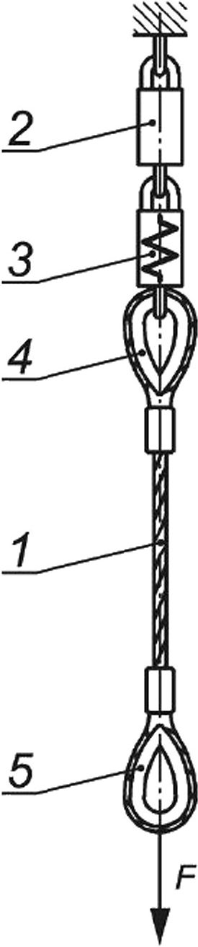

ГОСТ EN 353-1—2022
F — статическая нагрузка; 1 — элемент крепления или направляющий элемент; 2 — жесткая анкерная линия; 3 — средство
индивидуальной защиты от падения с высоты ползункового типа; 4 — соединитель рельсовых сегментов
Рисунок 5 — Варианты проведения испытаний боковой нагрузкой
5.2.3 Концевые ограничители
5.2.3.1 Метод испытаний для концевых ограничителей типа А
Образец для испытаний, состоящий из жесткой анкерной линии, включающий концевой ограничи-
тель типа А и средство индивидуальной защиты от падения с высоты ползункового типа, устанавливают
в оборудование. Средство индивидуальной защиты от падения с высоты ползункового типа переводят
в режим без блокирования и позиционируют так, чтобы оно касалось концевого ограничителя типа А.
Статическую испытательную нагрузку (2,0 + 0,2) кН прикладывают в каждом направлении применения,
предусмотренном изготовителем, к соединяющей детали средства защиты так, чтобы нагрузка также
действовала и на концевой ограничитель типа А. Концевой ограничитель типа А должен выдерживать
нагрузку в течение (3,00 + 0,25) мин (см. рисунок 6).
5.2.3.2 Метод испытаний для концевых ограничителей типа В
Образец для испытаний, состоящий из жесткой анкерной линии, включающий концевой ограни-
читель типа В и средство индивидуальной защиты от падения с высоты ползункового типа, устанав-
ливают в оборудование. Средство индивидуальной защиты от падения с высоты ползункового типа
переводят в режим без блокирования и позиционируют так, чтобы оно располагалось непосредственно
над концевым ограничителем типа В и касалось его.
Статическую испытательную нагрузку (12,0 + 1,0) кН прикладывают к соединяющей детали сред-
ства индивидуальной защиты от падения с высоты ползункового типа так, чтобы нагрузка действовала
также и на концевой ограничитель типа В. Концевой ограничитель типа В должен выдерживать нагрузку
в течение (3,00 + 0,25) мин (см. рисунок 7).
5.3 Испытания динамических характеристик и функционирования
5.3.1 Оборудование
Оборудование для испытания динамических характеристик должно соответствовать EN 364:1992
(пункты 4.4, 4.5 и 4.6).
13
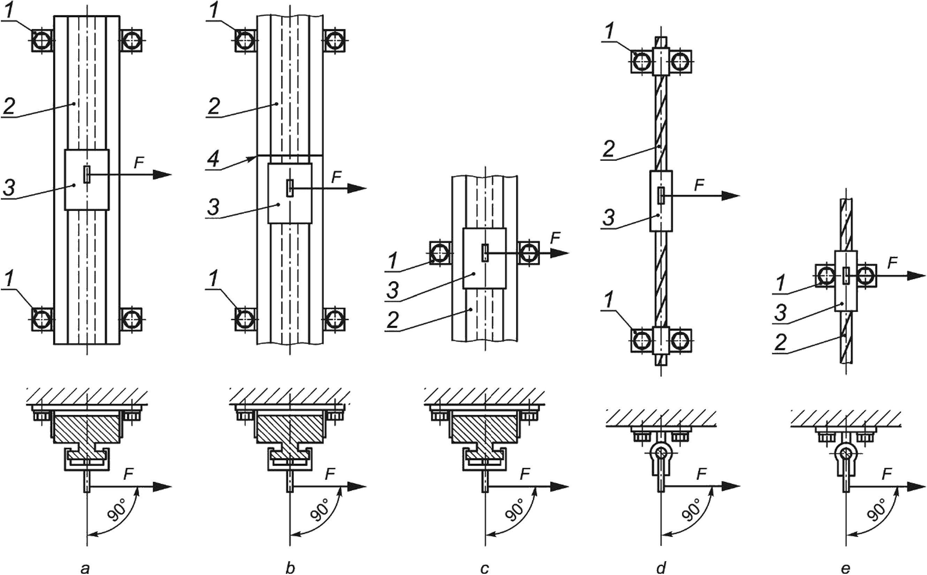

ГОСТ EN 353-1—2022
а - концевой ограничитель типа А,
испытание вверх
b - концевой ограничитель типа А,
испытание вниз
F — статическая нагрузка; 1 — средство индивидуальной защиты от падения с высоты ползункового типа; 2 — концевой
ограничитель типа А; 3 — жесткая анкерная линия
Рисунок 6 — Схема проведения испытаний на статическую прочность концевого ограничителя типа А
F — статическая нагрузка; 1 — средство индивидуальной защиты от падения с высоты ползункового типа; 2 — концевой
ограничитель типа В; 3 — жесткая анкерная линия
Рисунок 7 — Схема расположения компонентов при проведении испытания на статическую прочность
концевого ограничителя типа В
Жесткий испытательный груз для функциональных испытаний при минимальной и максимальной
номинальных нагрузках должен иметь такое сечение и такое расположение рым-болтов, как описано в
EN 364:1992 (пункт 4.5).
Для защиты испытательного груза и/или жесткой анкерной линии допускается применение вспо-
могательных средств, если они не оказывают влияния на испытания.
5.3.2 Динамические характеристики
5.3.2.1 Испытание динамических характеристик проводят на таком же образце, на котором прово-
дили испытания предварительной нагрузкой по 5.2.1.
5.3.2.2 Жесткую анкерную линию устанавливают в соответствии с информацией изготовителя
вертикально с отклонением ±1° с максимальной длиной пролета между элементами крепления. Если
жесткая анкерная линия состоит из проволочного каната, то направляющий элемент устанавливают в
соответствии с информацией изготовителя на максимальном расстоянии от верхнего элемента креп-
ления.
5.3.2.3 Средство индивидуальной защиты от падения с высоты ползункового типа присоединяют
к жесткой анкерной линии. Средство индивидуальной защиты присоединяют с использованием своей
14
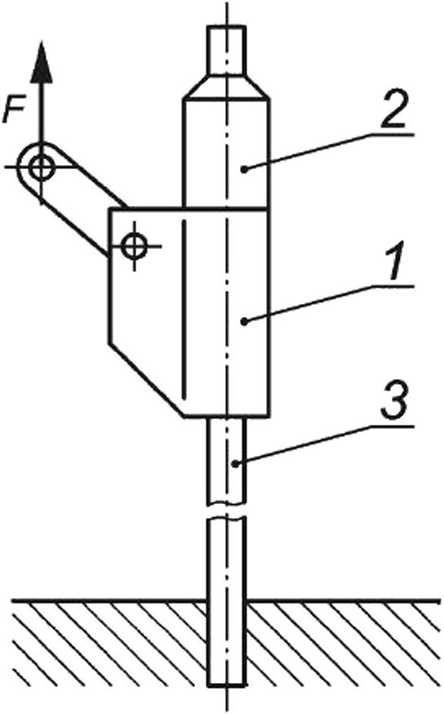
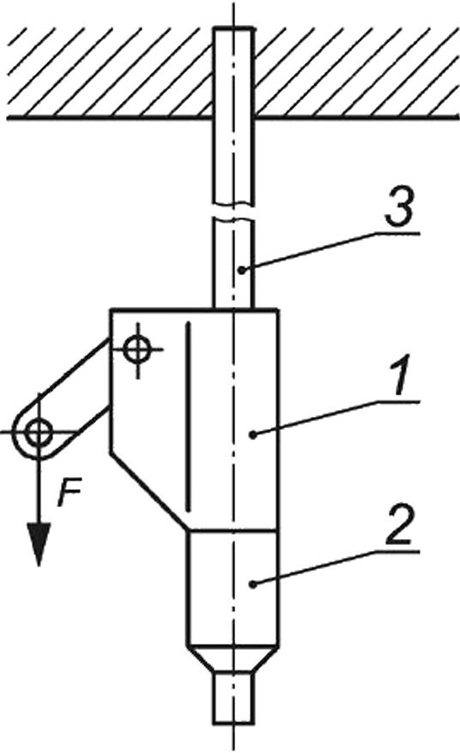
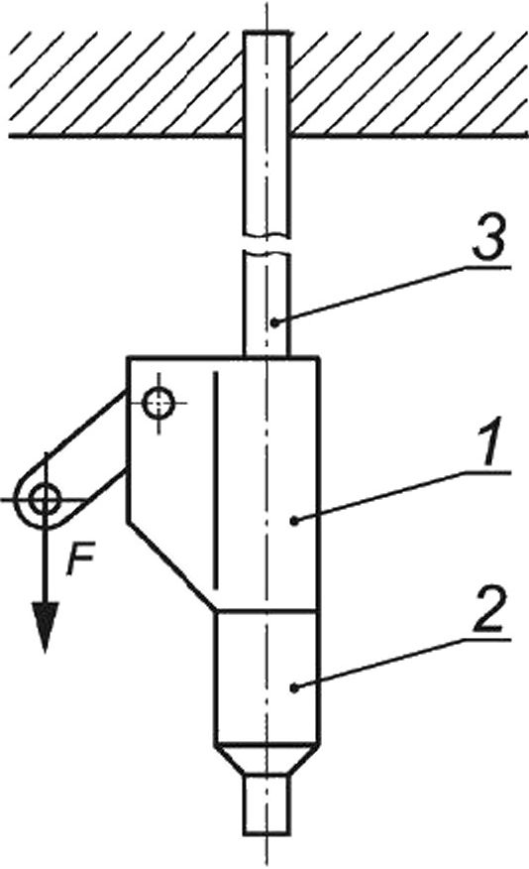

ГОСТ EN 353-1—2022
соединяющей детали через устройство измерения нагрузки к эксцентрично установленному рым-болту
испытательного груза. Если жесткая анкерная линия состоит из проволочного каната, то устанавливают
дополнительное устройство измерения нагрузки в точке самого верхнего крепления (см. рисунок 9).
5.3.2.4 Устройство быстрого расцепления присоединяют соединительным канатом к соединяю-
щей детали средства индивидуальной защиты от падения с высоты ползункового типа.
5.3.2.5 Жесткий испытательный груз поднимают настолько, чтобы средство индивидуальной за-
щиты от падения с высоты ползункового типа на жесткой анкерной линии, состоящей из рельса, было
позиционировано на расстоянии не более 300 мм от верхнего элемента крепления, а если анкерная
линия состоит из проволочного каната — не более 300 мм от верхнего концевого соединения. Следует
убедиться, что соединяющая деталь средства индивидуальной защиты от падения с высоты ползун-
кового типа достигла своей верхней позиции, а средство защиты находится не в режиме блокирования
(см. рисунки 8 и 9). Если жесткая анкерная линия имеет устройства блокирования (например, паз, ка-
навку, блокирующий выступ), средство защиты устанавливают непосредственно под этими устройства-
ми и на расстоянии не более 300 мм от верхнего элемента крепления.
5.3.2.6 Жесткий испытательный груз поднимают на расстоянии не более 300 мм по горизонтали
от жесткой анкерной линии так, чтобы средство индивидуальной защиты от падения с высоты ползун-
кового типа находилось не в режиме блокирования (см. рисунки 8 и 9).
5.3.2.7 Отпускают жесткий испытательный груз в свободное падение без начальной скорости, из-
меряют и записывают максимальную нагрузку (максимальные нагрузки) во время фазы торможения.
После падения и достижения состояния покоя измеряют страховочный участок H_{AD} от начальной до
конечной точки испытательного груза.
5.3.2.8 Если изготовитель предусмотрел монтаж анкерной линии с боковым отклонением от лест-
ницы (не по центру лестницы), испытания динамических характеристик повторяют с максимальным
боковым отклонением, предусмотренным изготовителем.
5.3.3 Функциональные испытания после предварительной обработки холодом
5.3.3.1 Жесткую анкерную линию монтируют в соответствии с информацией изготовителя.
5.3.3.2 Средство индивидуальной защиты от падения с высоты ползункового типа выдержи-
вают не менее 4 ч при самой низкой температуре, указанной изготовителем, но по крайней мере
минус (30 - 2) °C.
Средство индивидуальной защиты от падения с высоты ползункового типа извлекают из моро-
зильной камеры и укрепляют на жесткой анкерной линии.
Примечание —Изменение Amd 1:2017.
5.3.3.3 Если жесткая анкерная линия состоит из проволочного каната, то средство защиты пол-
зункового типа позиционируют на жесткой анкерной линии на расстоянии не более 300 мм от верхнего
концевого соединения (см. рисунок 106), а если жесткая анкерная линия состоит из рельса, то средство
индивидуальной защиты от падения с высоты ползункового типа позиционируют на жесткой анкерной
линии на расстоянии не более 300 мм ниже верхнего элемента крепления (см. рисунок 10а).
Соединяющую деталь средства индивидуальной защиты от падения с высоты ползункового типа
присоединяют к расположенному не по центру рым-болту испытательного груза.
Устройство быстрого расцепления присоединяют к центральному рым-болту испытательного гру-
за. Груз поднимают на максимальную высоту на расстоянии не более 300 мм по горизонтали от жесткой
анкерной линии, при этом средство защиты не должно быть заблокировано.
5.3.3.4 В течение 90 с после извлечения из морозильной камеры груз отпускают в свободное
падение. После падения груза в состоянии покоя измеряют и записывают участок торможения H_{LD} и
страховочный участок /-/_{AD}.
Примечание —Изменение Amd 1:2017.
15

ГОСТ EN 353-1—2022
Н_{А}р — страховочный участок; 1 — устройство измерения нагрузки; 2 — устройство быстрого расцепления; 3 — средство
индивидуальной защиты от падения с высоты ползункового типа; 4 — жесткий испытательный груз; 5 — жесткая анкерная линия;
6 — соединительный канат; 7— элемент крепления; 8 — поглощающая энергию деталь (при наличии)
Рисунок 8 — Схема проведения испытаний динамических характеристик
анкерной линии, состоящей из рельса
16
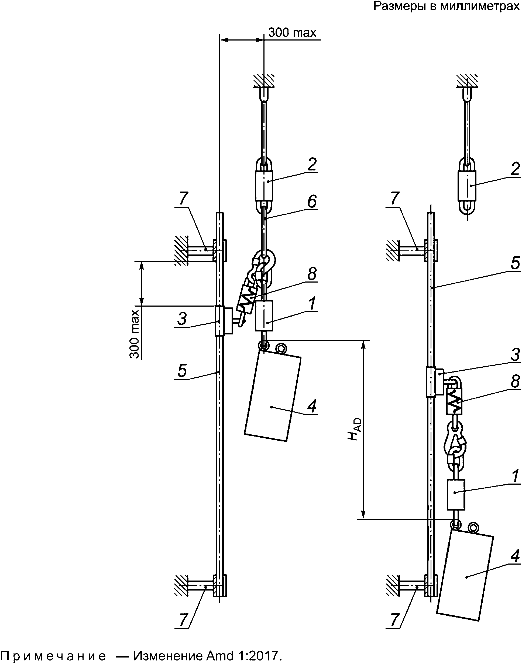

300 max
ГОСТ EN 353-1—2022
Размеры в миллиметрах
H_{AD} — страховочный участок; 1 — устройство измерения нагрузки; 2 — устройство быстрого расцепления; 3 — средство
индивидуальной защиты от падения с высоты ползункового типа; 4 — жесткий испытательный груз; 5 — жесткая анкерная линия;
б — соединительный канат; 7 — направляющий элемент; 8 — устройство предварительного натяжения; 9 — поглощающая
энергию деталь (при наличии)
Рисунок 9 — Схема проведения испытаний динамических характеристик
на анкерной линии из проволочного каната
17
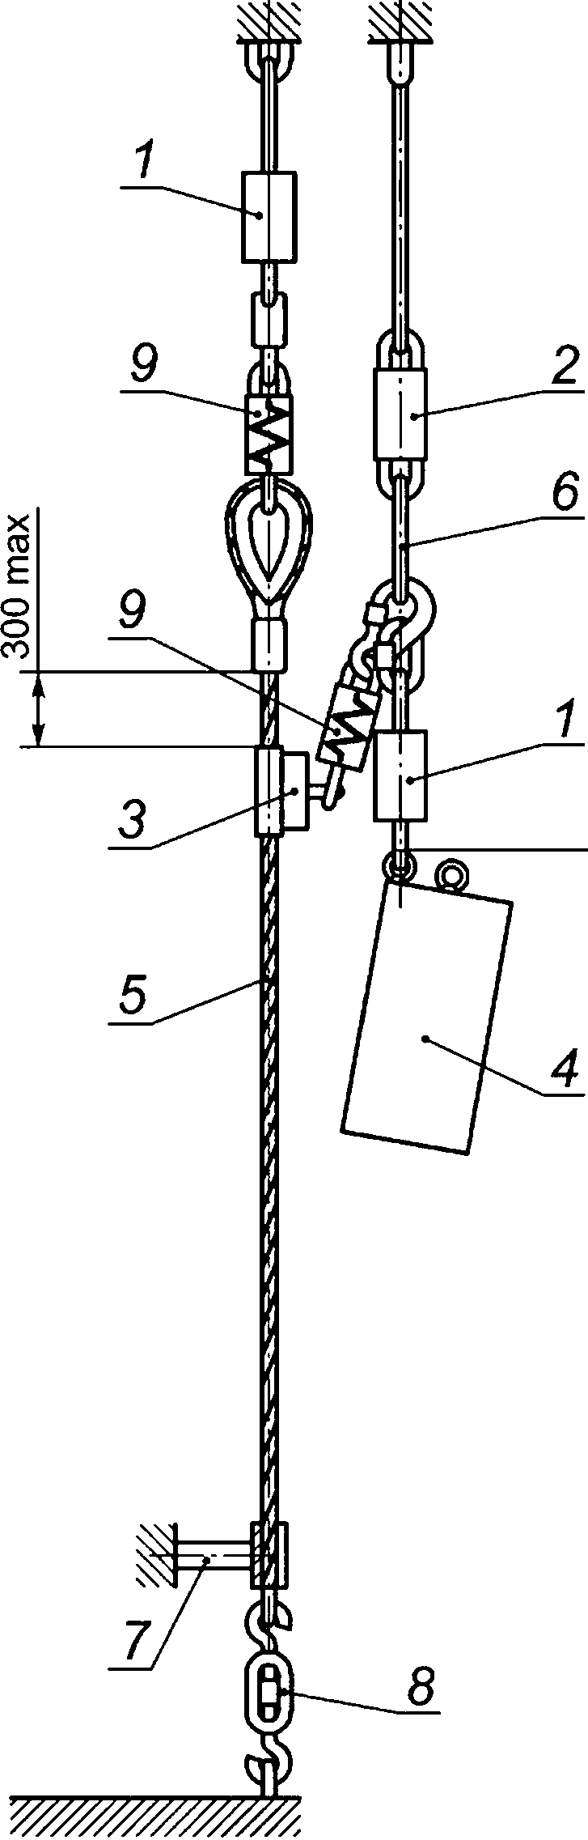
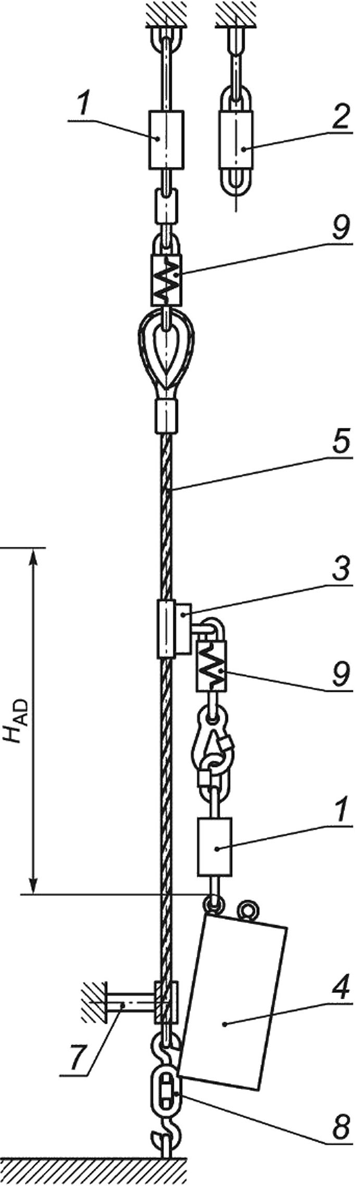

ГОСТ EN 353-1—2022
H_{LD} — участок торможения; 1 — устройство быстрого расцепления; 2 — средство индивидуальной защиты от падения с высоты
ползункового типа; 3 — жесткий испытательный груз; 4 — жесткая анкерная линия; 5 — соединительный канат; 6 — элемент
крепления или направляющий элемент; 7 — устройство предварительного натяжения; 8 — поглощающая энергию деталь
(при наличии)
Рисунок 10 — Схема проведения испытаний после предварительной обработки холодом
5.3.4 Функциональные испытания при минимальном расстоянии от жесткой анкерной
линии
5.3.4.1 Образец для испытаний жесткой анкерной линии монтируют в соответствии с информаци-
ей изготовителя и как показано на рисунке 11.
Если жесткая анкерная линия состоит из проволочного каната, то длина образца для испытаний
должна быть (3 + 0,25) м. Анкерную линию натягивают с максимальным усилием, установленным из-
готовителем.
Если жесткая анкерная линия состоит из рельса, то длина образца для испытаний должна быть
не менее 2,0 м.
18
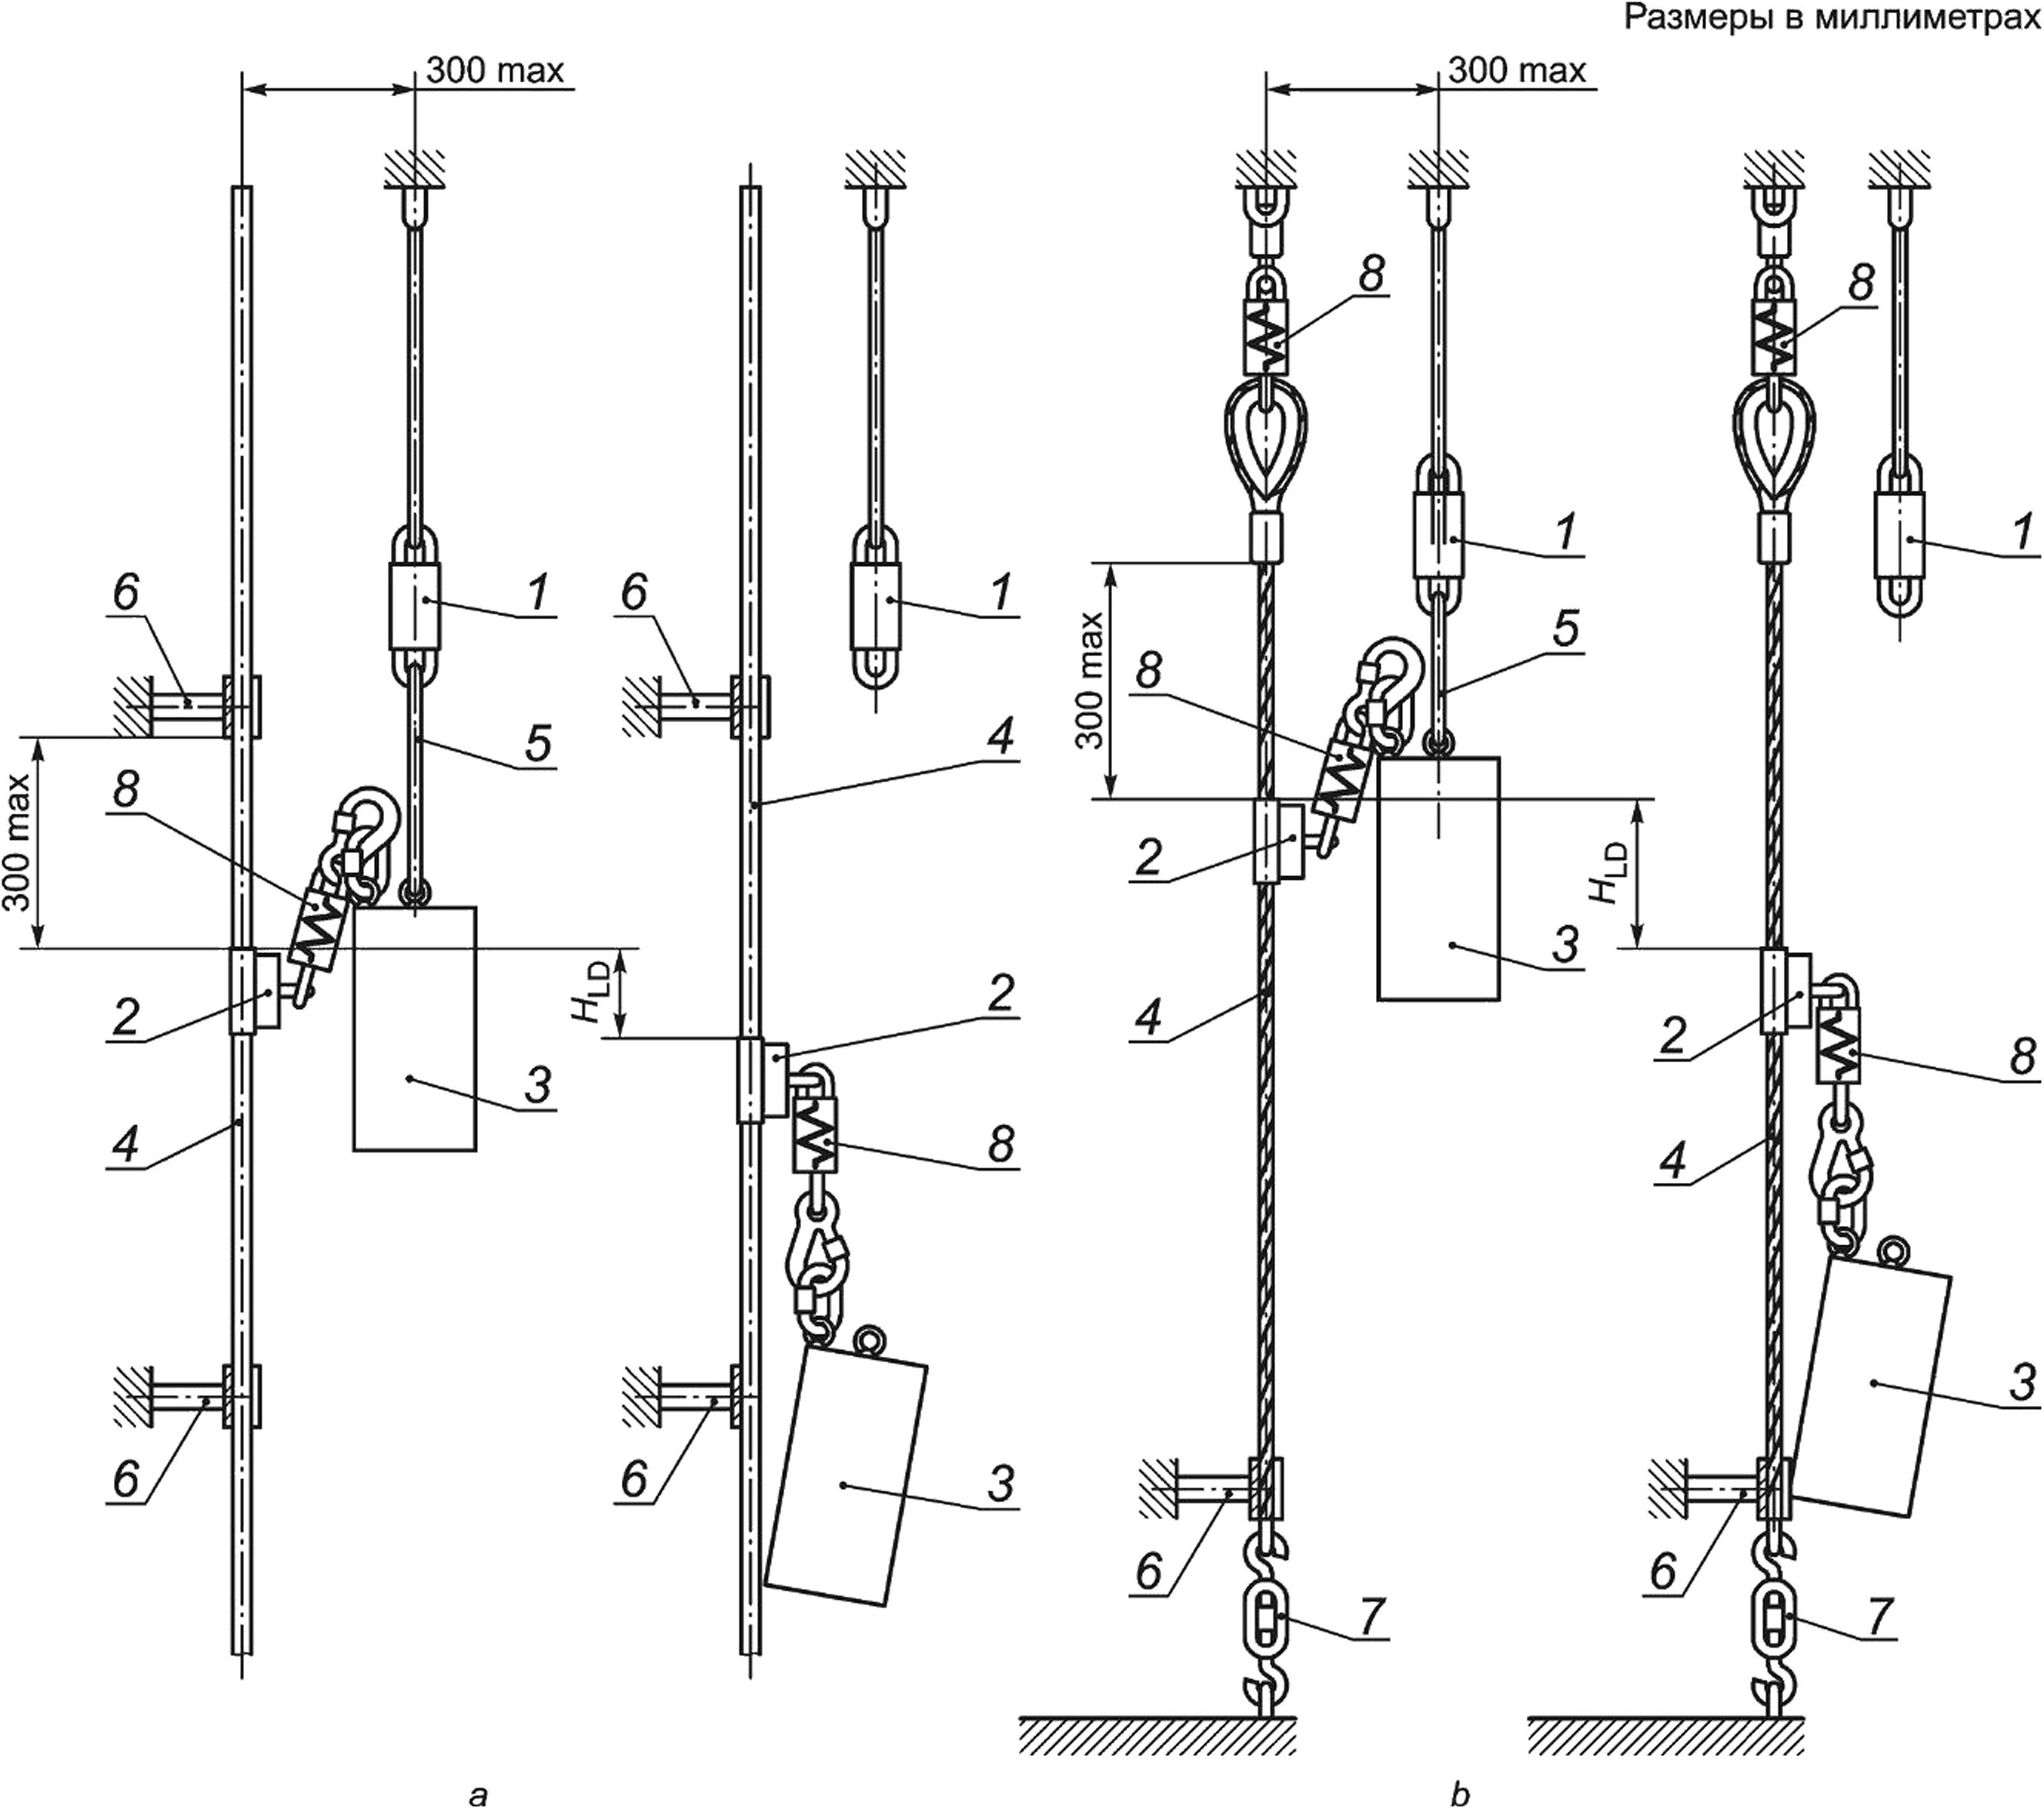

ГОСТ EN 353-1—2022
Размеры в миллиметрах
b
H_{LD} — участок торможения; 1 — жесткая анкерная линия; 2 — средство индивидуальной защиты от падения с высоты ползункового
типа; 3 — элемент крепления; 4 — дополнительный элемент крепления (в зависимости от монтажной инструкции изготовителя);
5 — устройство быстрого расцепления; 6 — поглощающая энергию деталь (при наличии); 7 — устройство измерения нагрузки
(для проверки предварительного натяжения); 8 — устройство предварительного натяжения; 9 — жесткий испытательный груз
Рисунок 11 — Схема проведения испытаний с минимальным расстоянием до жесткой анкерной линии
5.3.4.2 Средство индивидуальной защиты от падения с высоты ползункового типа присоединяют
к жесткой анкерной линии в соответствии с информацией изготовителя. Жесткий испытательный груз
в соответствии с минимальной номинальной нагрузкой с предельным отклонением ±1 кг удержива-
ют устройством быстрого расцепления, которое должно быть соединено с центральным рым-болтом.
Средство индивидуальной защиты от падения с высоты ползункового типа соединяют своей соединяю-
щей деталью с рым-болтом, расположенным не по центру жесткого испытательного груза.
5.3.4.3 Жесткий испытательный груз поднимают вертикально в том же направлении, что и жест-
кая анкерная линия и средство индивидуальной защиты от падения с высоты ползункового типа, над
средством защиты на максимальную высоту, которую допускает соединяющая деталь. При этом непод-
вижный испытательный груз должен быть соединен со средством защиты, находящимся в незаблоки-
рованном состоянии, таким образом, чтобы позиция средства индивидуальной защиты не изменялась
(см. рисунок 11а и Ь).
19
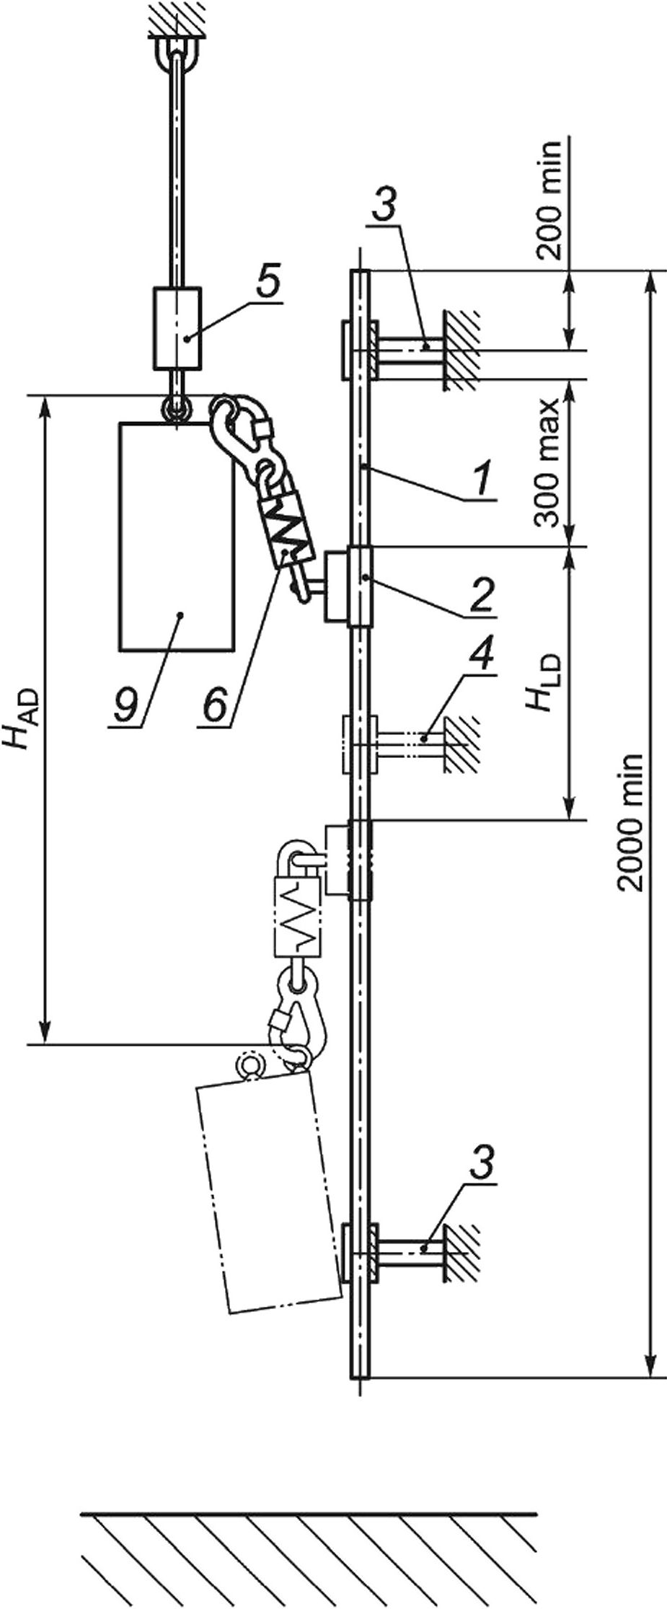
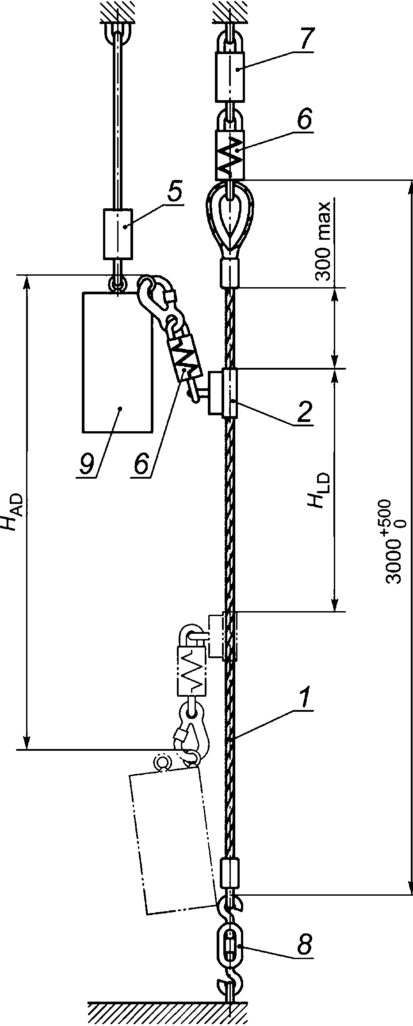

ГОСТ EN 353-1—2022
Если жесткая анкерная линия состоит из проволочного каната, то средство защиты позициониру-
ют так, чтобы расстояние между его наивысшей точкой и концевым соединением проволочного каната
было не более 300 мм (см. рисунок 116). Если жесткая анкерная линия состоит из рельса, средство
защиты позиционируют так, чтобы расстояние между его наивысшей точкой и ближайшим верхним
элементом крепления было не более 300 мм (см. рисунок 11а).
5.3.4.4 Если жесткая анкерная линия имеет функцию блокирования (например, разрез, отвер-
стие, блокирующий выступ), то средство индивидуальной защиты от падения с высоты ползункового
типа позиционируют непосредственно под этим устройством блокирования на расстоянии не более
300 мм от следующего верхнего элемента крепления. Груз отпускают в свободное падение без началь-
ной скорости. После падения и достижения состояния покоя измеряют и записывают участок торможе-
ния /-/_{LD} и страховочный участок H_{AD}.
5.3.4.5 Испытание повторяют, причем применяют жесткий испытательный груз в соответствии с
максимальной номинальной нагрузкой с предельным отклонением ±1 кг, но менее (100 ± 1) кг. Груз от-
пускают в свободное падение без начальной скорости. После падения и достижения состояния покоя
измеряют и записывают участок торможения H_{LD} и страховочный участок H_{AD}.
5.3.5 Функциональное испытание на направляющем элементе жесткой анкерной линии, со-
стоящей из проволочного каната
5.3.5.1 Образец для испытаний, состоящий из жесткой анкерной линии, монтируют в соответ-
ствии с информацией изготовителя, и как показано на рисунке 12.
5.3.5.2 Анкерную линию натягивают с максимальным усилием, установленным изготовите-
лем. Средство индивидуальной защиты от падения с высоты ползункового типа присоединяют к
жесткой анкерной линии в соответствии с информацией изготовителя. Жесткий испытательный груз
в соответствии с максимальной номинальной нагрузкой с предельным отклонением ±1 кг, но не
менее (100 ± 1) кг, удерживают с использованием соединительного каната устройством быстрого
расцепления, которое соединено с центральным рым-болтом. Средство индивидуальной защиты
от падения с высоты ползункового типа соединяют со своей соединяющей деталью с рым-болтом,
расположенным не по центру жесткого испытательного груза.
5.3.5.3 Жесткий испытательный груз поднимают вертикально в том же направлении, что и жест-
кая анкерная линия, так чтобы средство защиты от падения с высоты ползункового типа находилось на
направляющем элементе в незаблокированной позиции. Груз отпускают в свободное падение без на-
чальной скорости. После падения груза и достижения состояния покоя измеряют и записывают участок
торможения H_{LD} и страховочный участок H_{AD}.
5.3.6 Функциональное испытание — падение назад
5.3.6.1 Оборудование
Направляющий канат для испытания функции падения назад должен состоять из стального ка-
ната номинальным диаметром 8 мм и должен быть установлен вертикально. Расстояние между его
верхней точкой крепления и начальным положением средства индивидуальной защиты от падения с
высоты ползункового типа должно быть не менее 3 м (см. рисунки 13 и 14).
Удерживаемый направляющим канатом груз должен быть массой (150 ± 1) кг.
Длина горизонтального соединения между направляющим канатом и испытательным грузом,
включающая длину устройства измерения нагрузки и направляющего блока, должна составлять
(500 + 100) мм; измерение следует проводить между серединой направляющего каната и точкой ка-
сания к центральному рым-болту жесткого испытательного груза. Горизонтальное соединение должно
быть массой не более 1 кг.
Направляющий блок должен быть совместим с направляющим канатом, иметь диаметр
(40 ± 10) мм и должен быть выполнен так, чтобы направляющий канат не срывался со шкива.
20

ГОСТ EN 353-1—2022
Размеры в миллиметрах
300 max
H_{LD} — участок торможения; H_{AD} — страховочный участок; 1 — устройство быстрого расцепления; 2 — средство индивидуальной
защиты от падения с высоты ползункового типа; 3 — жесткая анкерная линия; 4 — соединительный канат; 5 — направляющий
элемент; 6 — жесткий испытательный груз; 7 — устройство предварительного натяжения; 8 — поглощающая энергию деталь (при
наличии)
Рисунок 12 — Схема проведения испытаний на направляющем элементе анкерной линии
из проволочного каната
21
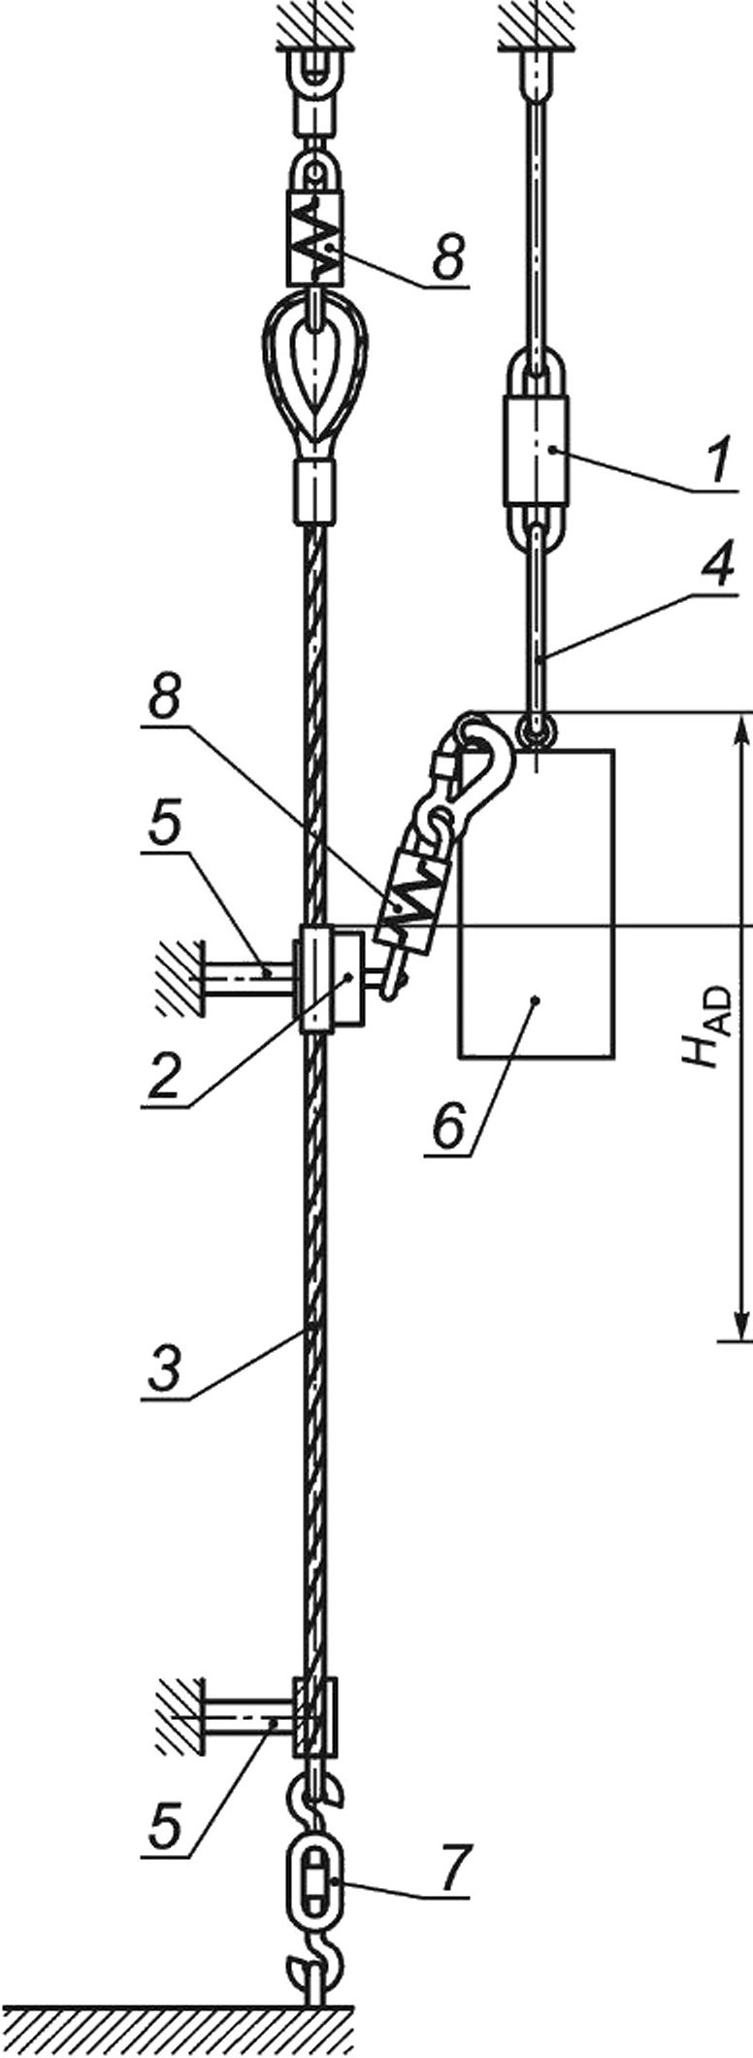
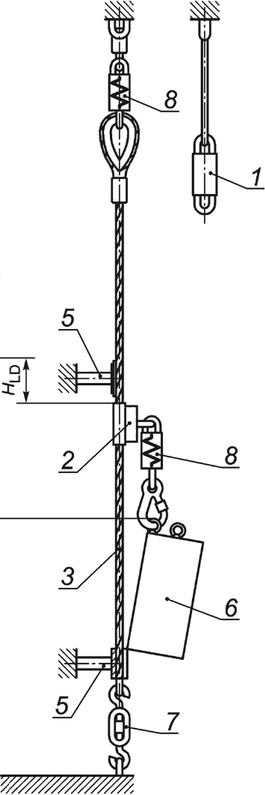

ГОСТ EN 353-1—2022
Размеры в миллиметрах
^ld — участок торможения; H_{AD} — страховочный участок; 1 — элемент крепления; 2 — дополнительный элемент крепления
(в зависимости от монтажной инструкции изготовителя); 3 — средство индивидуальной защиты от падения с высоты ползунко-
вого типа; 4 — система управления направляющего блока; 5 — направляющий канат; б — устройство быстрого расцепления;
7 — горизонтальное соединение, включающее устройство измерения нагрузки; 8 — жесткий испытательный груз (минимальная
и максимальная номинальные нагрузки); 9 — груз массой 150 кг
Рисунок 13 — Схема проведения испытаний с падением назад жесткой анкерной линии, состоящей из рельса
22
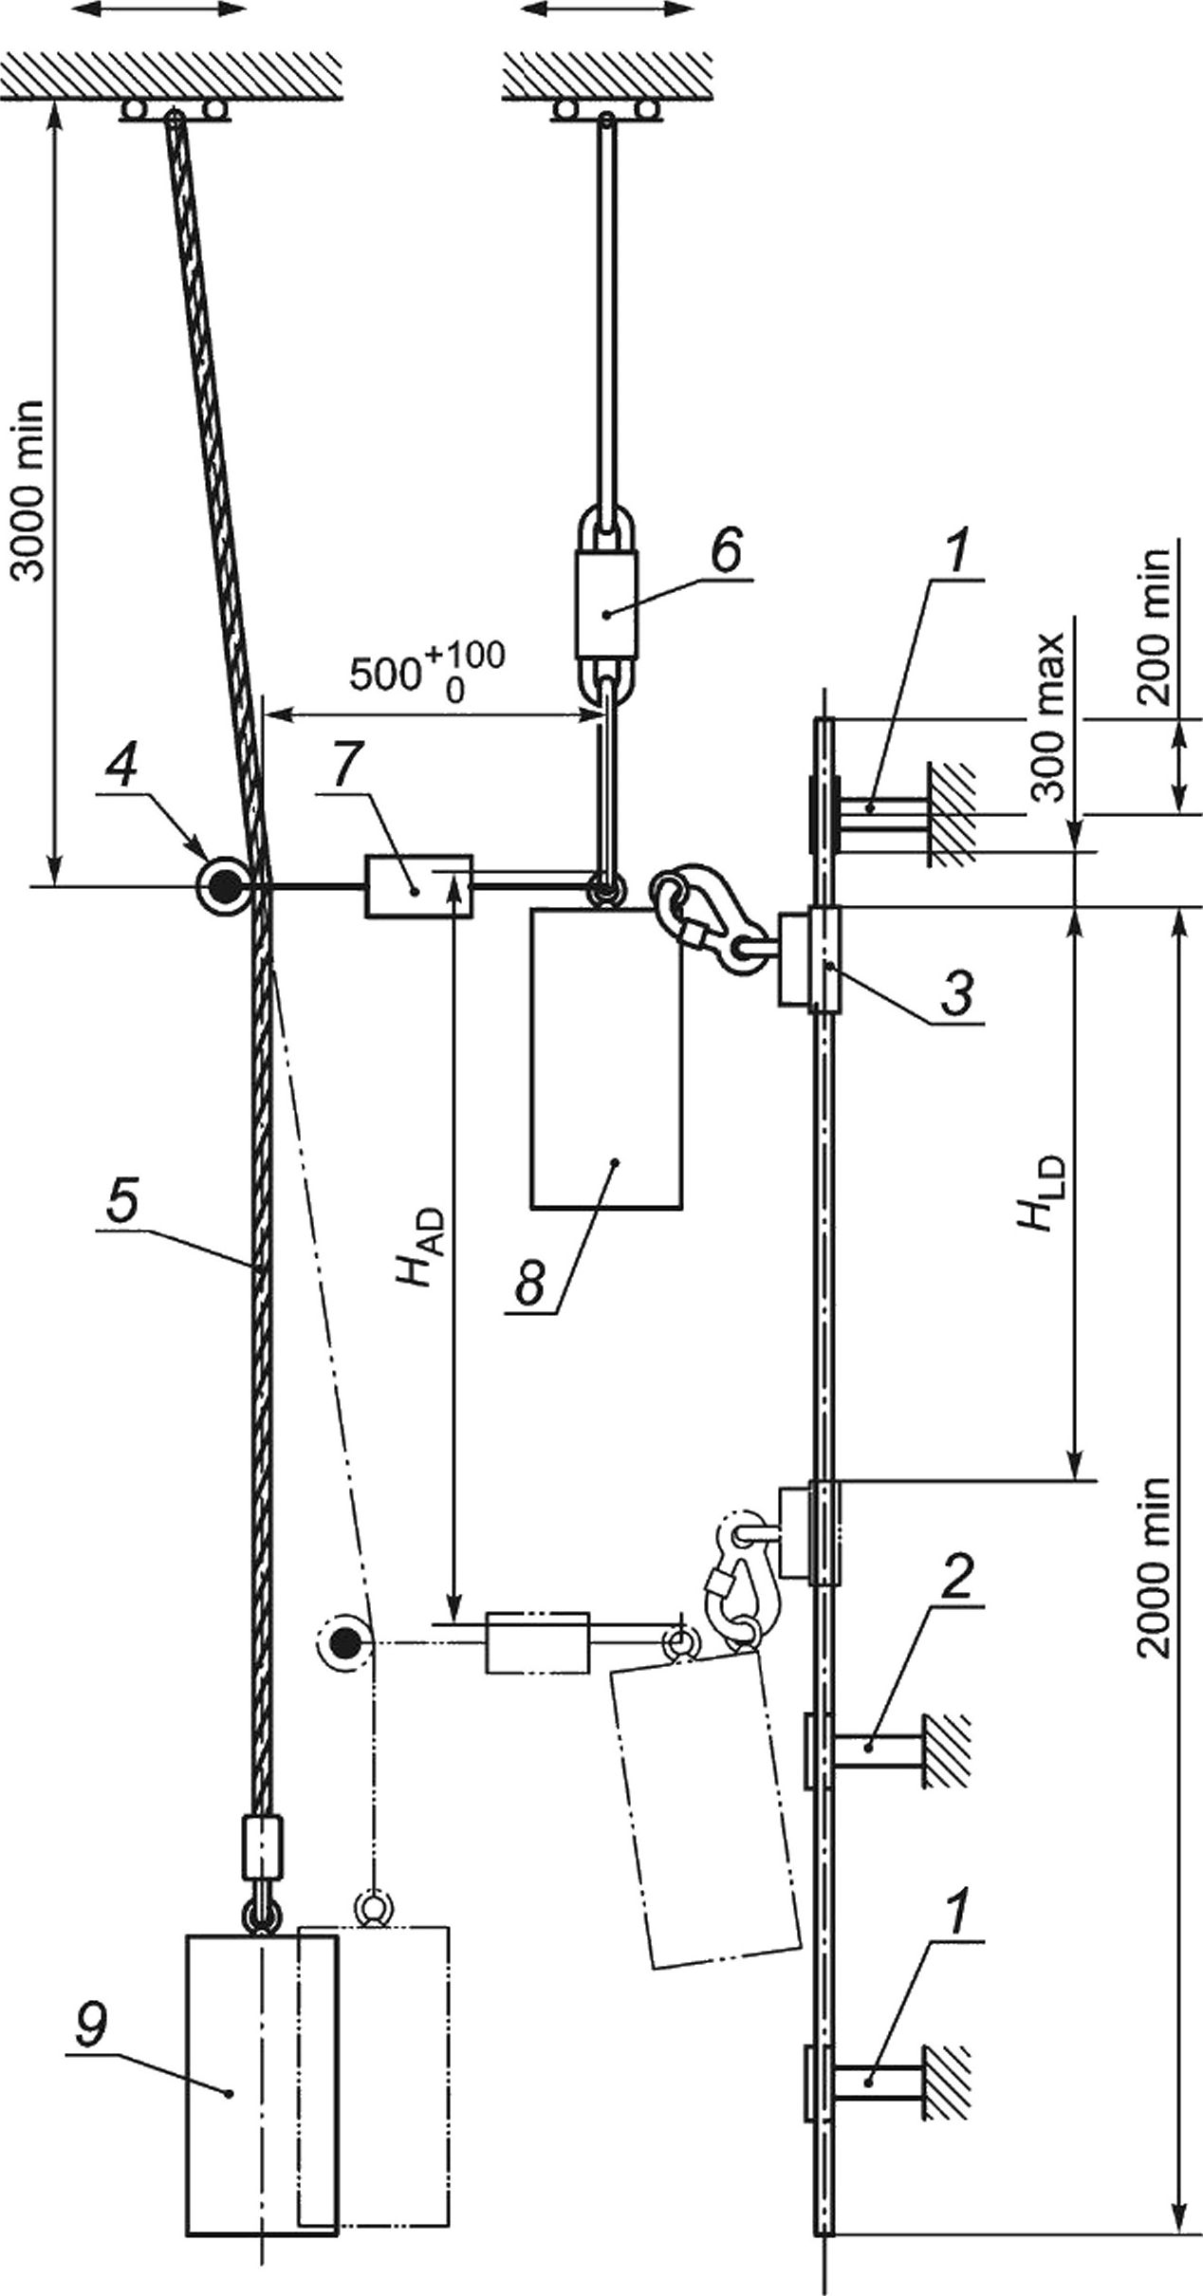
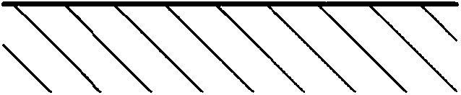

Размеры в миллиметрах
ГОСТ EN 353-1—2022
/-/_{LD} — участок торможения; H_{AD} — страховочный участок; 1 — устройство измерения нагрузки; 2 — поглощающая энергию
деталь (при наличии); 3 — средство индивидуальной защиты от падения с высоты ползункового типа; 4 — система управления
направляющего блока; 5 — направляющий канат; 6 — устройство быстрого расцепления; 7 — устройство предварительного
натяжения; 8 — жесткий испытательный груз (минимальная и максимальная номинальные нагрузки); 9 — груз массой 150 кг;
10 — горизонтальное соединение, включающее устройство измерения нагрузки
Рисунок 14 — Схема проведения испытаний с падением назад жесткой анкерной линии,
состоящей из проволочного каната
5.3.6.2 Метод
5.3.6.2.1 Образец для испытаний, состоящий из жесткой анкерной линии, монтируют в соответ-
ствии с информацией изготовителя, и как показано на рисунках 13 и 14. Если жесткая анкерная линия
состоит из проволочного каната, то анкерную линию натягивают с максимальным усилием, установлен-
ным изготовителем.
5.3.6.2.2 Средство индивидуальной защиты от падения с высоты ползункового типа присоединя-
ют к жесткой анкерной линии в соответствии с информацией изготовителя. Устройство быстрого рас-
цепления присоединяют к центральному рым-болту жесткого испытательного груза массой в соответ-
ствии с минимальной номинальной нагрузкой с предельным отклонением ±1 кг.
23
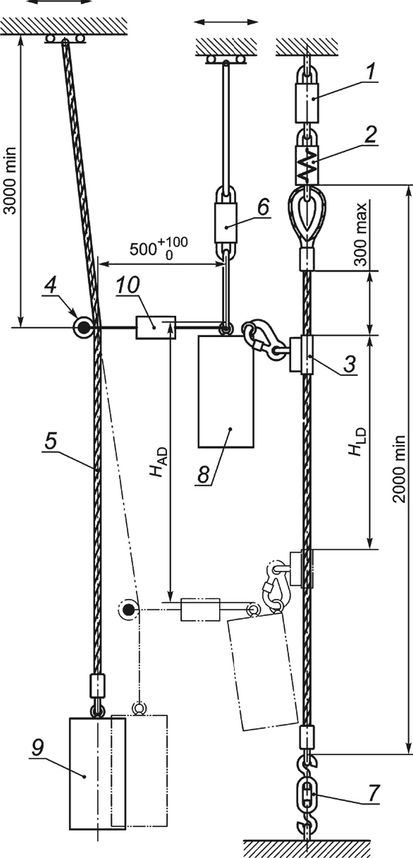

ГОСТ EN 353-1—2022
5.3.6.2.3 Средство индивидуальной защиты от падения с высоты ползункового типа соединяют
своей соединяющей деталью с рым-болтом, расположенным не по центру жесткого испытательного
груза. Жесткий испытательный груз поднимают так, чтобы соединяющая деталь средства индивиду-
альной защиты находилась в горизонтальной плоскости или, если необходимо, поднимают выше, а
средство защиты не было заблокировано.
5.3.6.2.4 Если жесткая анкерная линия состоит из рельса, средство индивидуальной защиты от
падения с высоты ползункового типа на жесткой анкерной линии позиционируют так, чтобы расстояние
между его наивысшей точкой и следующим верхним элементом крепления было не более 300 мм. Если
жесткая анкерная линия содержит блокирующую функцию (например, разрез, отверстие, стопорящий
выступ), то средство защиты позиционируют непосредственно под одной из этих блокирующих функций
и на расстоянии не более 300 мм от следующего верхнего элемента крепления (см. рисунок 13).
5.3.6.2.5 Если жесткая анкерная линия состоит из проволочного каната, то средство индивиду-
альной защиты от падения с высоты ползункового типа на жесткой анкерной линии позиционируют так,
чтобы расстояние между его верхним краем и концевым соединением проволочного каната было не
более 300 мм (см. рисунок 14).
5.3.6.2.6 В соответствии с рисунками 13 и 14 горизонтальное соединение, включающее устрой-
ство измерения нагрузки, соединяют с центральным рым-болтом испытательного груза, а другой ко-
нец — с направляющим блоком направляющего каната. Груз массой 150 кг соединяют с концом на-
правляющего каната. Верхний конец направляющего каната, натянутого грузом 150 кг, отодвигают в
сторону, пока не будет достигнуто усилие (150 + 10) Н на горизонтальном соединении.
5.3.6.2.7 Жесткий испытательный груз отпускают в свободное падение без начальной скорости.
После падения груза и достижения состояния покоя измеряют и записывают участок торможения H_{LD}
и страховочный участок /-/_{AD}.
5.3.6.2.8 Испытание повторяют, при этом применяют жесткий испытательный груз в соответствии
с максимальной номинальной нагрузкой с предельным отклонением ±1 кг, но не менее (100 ± 1) кг. Груз
отпускают в свободное падение без начальной скорости. После падения груза и достижения состояния
покоя измеряют и записывают участок торможения H_{LD} или страховочный участок H_{AD}.
5.3.7 Функциональное испытание — боковое падение
5.3.7.1 Жесткую анкерную линию монтируют в соответствии с информацией изготовителя, и как
показано на рисунках 15 и 16. Если жесткая анкерная линия состоит из проволочного каната, то ее на-
тягивают с максимальным усилием, установленным изготовителем.
5.3.7.2 Средство индивидуальной защиты от падения с высоты ползункового типа укрепляют на
жесткой анкерной линии. Соединяющую деталь средства индивидуальной защиты от падения с высо-
ты ползункового типа соединяют с резьбовыми соединительными элементами по EN 362 (класс Q) или
с карабином, для того чтобы достичь расстояния (210 ± 5) мм между соединяющей деталью средства
индивидуальной защиты ползункового типа и рым-болтом, расположенным не по центру жесткого ис-
пытательного груза. Свободный конец резьбового соединительного элемента или карабина крепят на
рым-болте, расположенном не по центру жесткого испытательного груза, который соответствует макси-
мальной номинальной нагрузке с предельным отклонением ±1 кг, но не менее (100 ± 1) кг.
5.3.7.3 Устройство быстрого расцепления соединяют с центральным рым-болтом жесткого ис-
пытательного груза. Испытательный груз поднимают и отодвигают в сторону (перпендикулярная пло-
скость) насколько это возможно от жесткой анкерной линии, как показано на рисунках 15 и 16, чтобы
соединяющая деталь средства индивидуальной защиты от падения с высоты ползункового типа и до-
полнительные соединительные элементы находились в самом отдаленном состоянии, а средство ин-
дивидуальной защиты от падения с высоты ползункового типа при этом не было заблокировано.
5.3.7.4 Если жесткая анкерная линия состоит из рельса, то средство индивидуальной защиты от
падения с высоты ползункового типа на жесткой анкерной линии позиционируют так, чтобы расстояние
между его наивысшей точкой и следующим верхним элементом крепления было не более 300 мм. Если
жесткая анкерная линия содержит функцию блокирования (например, разрез, отверстие, выступающие
петли), то средство индивидуальной защиты от падения с высоты ползункового типа позиционируют
непосредственно под одной из этих блокирующих функций и на расстоянии не более 300 мм от следу-
ющего верхнего элемента крепления (см. рисунок 15).
24

Размеры в миллиметрах

ГОСТ EN 353-1—2022
H_{LD} — участок торможения; H_{AD} — страховочный участок; 1 — элемент крепления; 2 — дополнительный элемент крепления
(зависит от монтажной инструкции изготовителя); 3 — жесткая анкерная линия; 4 — средство индивидуальной защиты от падения
с высоты ползункового типа; 5 — дополнительное соединение длиной 210 мм; 6 — соединительный канат; 7 — устройство
быстрого расцепления; 8 — жесткий испытательный груз (максимальная номинальная нагрузка)
Рисунок 15 — Схема проведения функциональных испытаний с боковым падением на жесткой анкерной линии,
состоящей из рельса
25
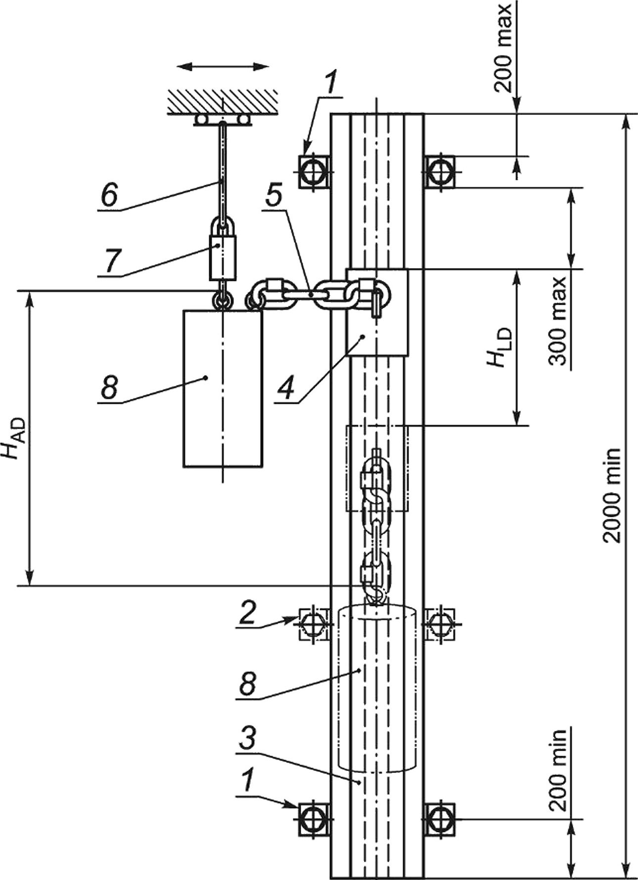
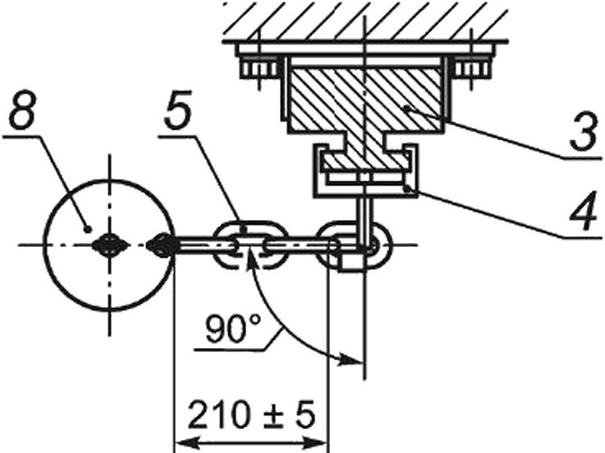

ГОСТ EN 353-1—2022
Размеры в миллиметрах
H_{LD} — участок торможения; /-/_{AD} — страховочный участок; 1 — направляющий элемент; 2 — жесткая анкерная линия;
3 — средство индивидуальной защиты от падения с высоты ползункового типа; 4 — дополнительное соединение длиной 210 мм;
5 — соединительный канат; 6 — устройство быстрого расцепления; 7 — жесткий испытательный груз (максимальная номинальная
нагрузка); 8 — устройство предварительного натяжения; 9 — поглощающая энергию деталь (при наличии)
Рисунок 16 — Схема проведения функциональных испытаний с боковым падением на жесткой анкерной линии
из проволочного каната
5.3.7.5 Если средство индивидуальной защиты от падения с высоты ползункового типа не везде
может свободно вращаться на жесткой анкерной линии, изготовленной из проволочного каната, то про-
водят функциональное испытание с боковым падением, при котором средство индивидуальной защиты
от падения с высоты ползункового типа позиционируют в точке/точках, где оно не может свободно вра-
щаться, например на направляющем элементе (см. рисунок 16).
26
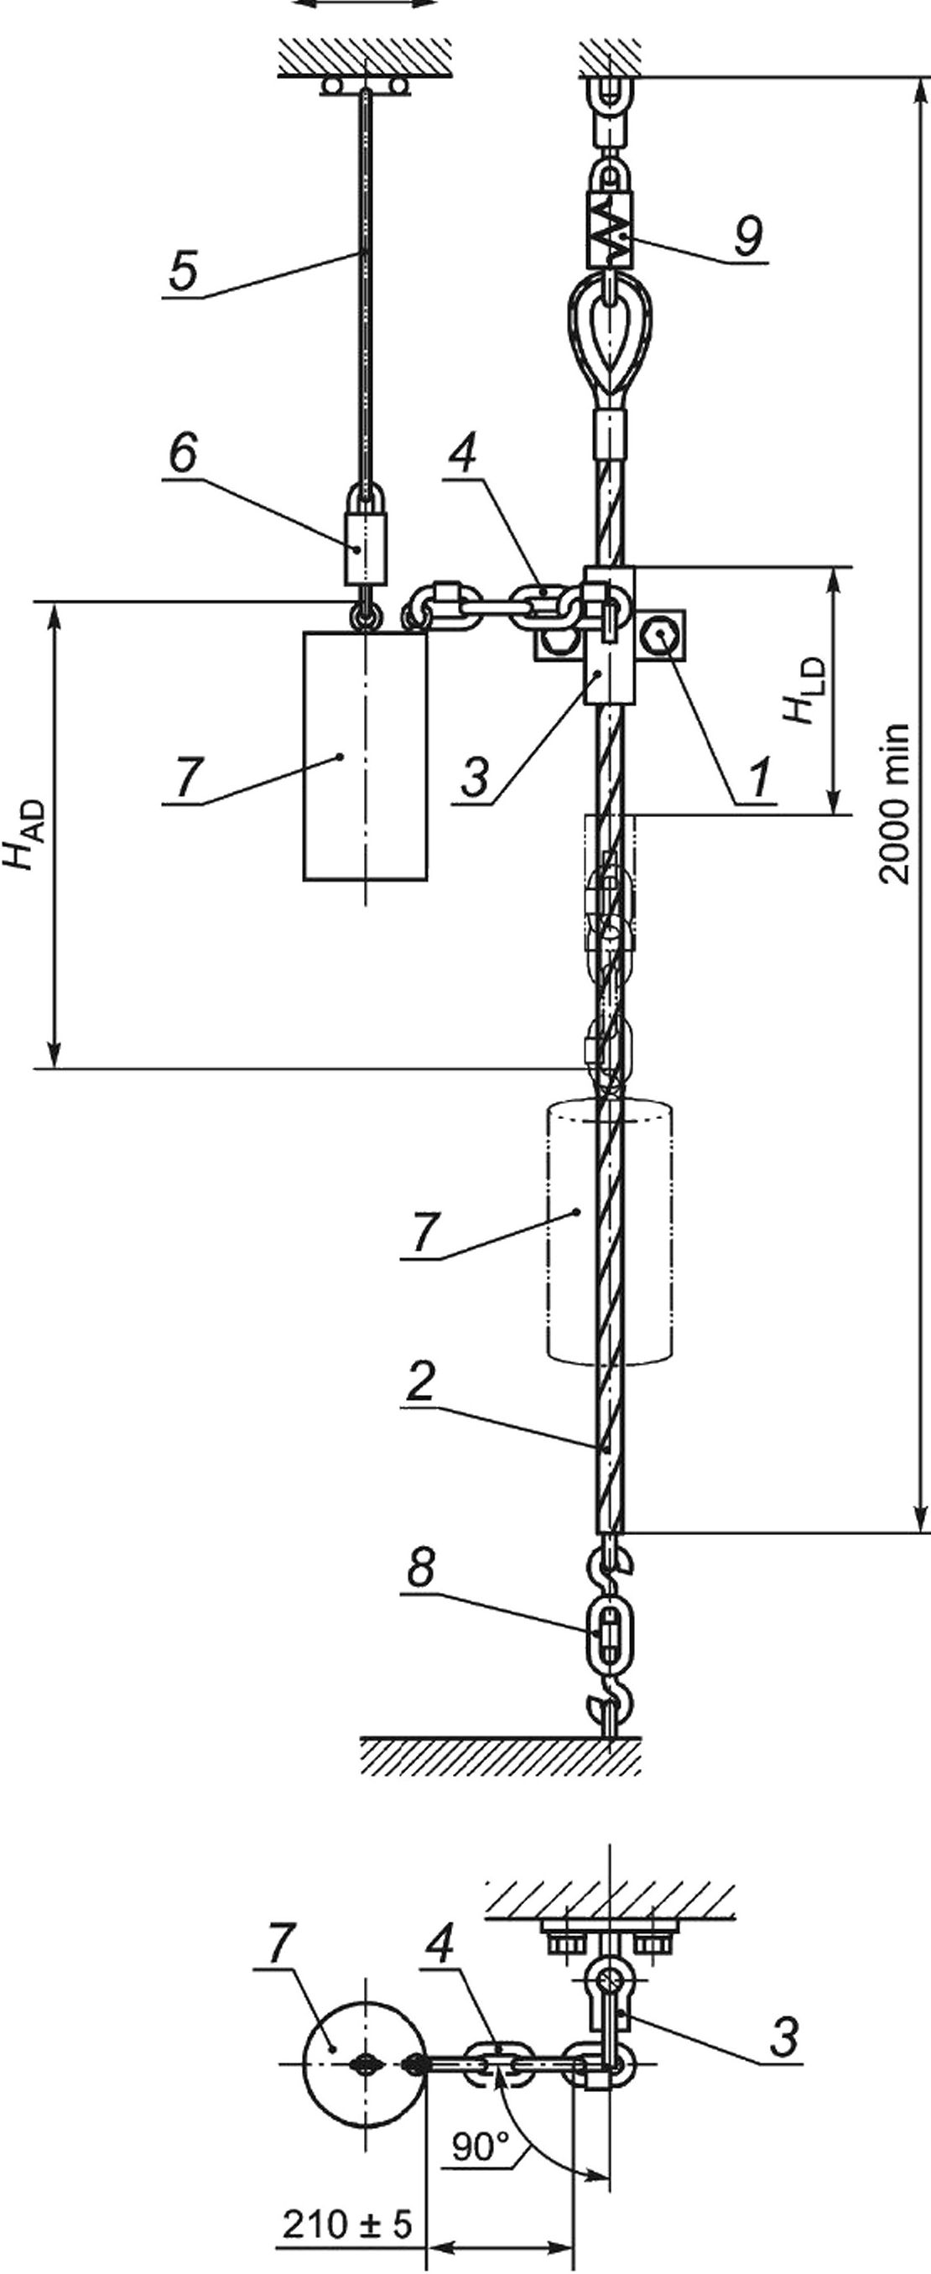

ГОСТ EN 353-1—2022
5.3.7.6 Жесткий испытательный груз отпускают в свободное падение без начальной скорости. По-
сле падения груза и достижения состояния покоя измеряют и записывают участок торможения H_{LD} и
страховочный участок H_{AD}.
5.3.7.7 Испытания проводят в каждой конкретной позиции, в которой может действовать боковая
нагрузка. Для каждой схемы можно применять новую жесткую анкерную линию и новое средство инди-
видуальной защиты от падения с высоты ползункового типа.
5.3.7.8 Если изготовитель устанавливает, что жесткую анкерную линию можно монтировать с
углом отклонения вперед более чем 1° от вертикальной плоскости, описанное выше испытание повто-
ряют с предусмотренным изготовителем углом максимального отклонения вперед. При этом могут быть
использованы новая жесткая анкерная линия и новое средство индивидуальной защиты от падения с
высоты ползункового типа.
5.3.8 Функциональное испытание жесткой анкерной линии с боковым отклонением
5.3.8.1 Жесткую анкерную линию устанавливают с углом бокового отклонения в соответствии
сданными изготовителя, но не менее 5° и не более 15°, с предельным отклонением +2° (см. рисун-
ки 17 и 18).
5.3.8.2 Устройство быстрого расцепления соединяют с центральным рым-болтом испытательного
груза, а средство защиты своей соединяющей деталью соединяют с рым-болтом, расположенным не
по центру испытательного груза, масса которого соответствует минимальной номинальной нагрузке с
предельным отклонением ±1 кг.
5.3.8.3 Если жесткая анкерная линия состоит из рельса, то средство индивидуальной защиты от
падения с высоты ползункового типа на жесткой анкерной линии позиционируют так, чтобы расстояние
между его наивысшей точкой и следующим верхним элементом крепления было не более 300 мм. Если
жесткая анкерная линия содержит функцию блокирования (например, разрез, отверстие, стопорящий
выступ), то средство защиты позиционируют непосредственно под одной из этих функций блокирова-
ния на расстоянии не более 300 мм от следующего верхнего элемента крепления (см. рисунок 17).
5.3.8.4 Если жесткая анкерная линия состоит из проволочного каната, то средство индивидуаль-
ной защиты от падения с высоты ползункового типа позиционируют так, чтобы расстояние между его
наивысшей точкой и концевым соединением проволочного каната было не более 300 мм (см. рису-
нок 18).
5.3.8.5 Груз поднимают над средством защиты на максимальную высоту при максимальном рас-
стоянии по горизонтали до жесткой анкерной линии не более 300 мм, при этом средство индивидуаль-
ной защиты от падения с высоты ползункового типа не должно быть заблокировано.
5.3.8.6 Груз отпускают в свободное падение без начальной скорости. После падения груза
и достижения состояния покоя измеряют и записывают участок торможения H_{LD} и страховочный
участок H_{AD}.
5.3.8.7 Испытание повторяют, при этом применяют жесткий испытательный груз массой в со-
ответствии с максимальной номинальной нагрузкой с предельным отклонением ±1 кг, но не менее
(100 ± 1) кг. Груз отпускают в свободное падение без начальной скорости. После падения груза и
достижения состояния покоя измеряют и записывают участок торможения H_{LD} и страховочный
участок H_{AD}.
5.4 Устойчивость к коррозии
5.4.1 Все металлические компоненты средств индивидуальной защиты от падения с высоты пол-
зункового типа, включая жесткую анкерную линию, подвергают воздействию нейтрального солевого
тумана по EN ISO 9227 на протяжении (24,0 + 0,5) ч. Затем их сушат в течение (60 + 5) мин при темпе-
ратуре (20 ± 2) °C. Процедуру выполняют второй раз.
Примечание — Общее время воздействия составляет два интервала по 24 ч для воздействия солевого
тумана и два интервала по 60 мин — для сушки.
5.4.2 Исследуют образец для испытаний. Если необходимо проводить визуальный контроль вну-
тренних компонентов, то образец для испытаний демонтируют.
27

ГОСТ EN 353-1—2022
Размеры в миллиметрах

H_{LD} — участок торможения; H_{AD} — страховочный участок; 1 — элемент крепления; 2 — дополнительный элемент крепления
(в зависимости от монтажной инструкции изготовителя); 3 — жесткая анкерная линия; 4 — средство индивидуальной защиты
от падения с высоты ползункового типа; 5 — соединяющая деталь, включающая поглощающую энергию деталь (при наличии);
6 — соединительный канат; 7 — устройство быстрого расцепления; 8 — жесткий испытательный груз (максимальная номинальная
нагрузка)
Рисунок 17 — Схема проведения функциональных испытаний для жесткой анкерной линии, состоящей из рельса
и установленной с боковым отклонением
28
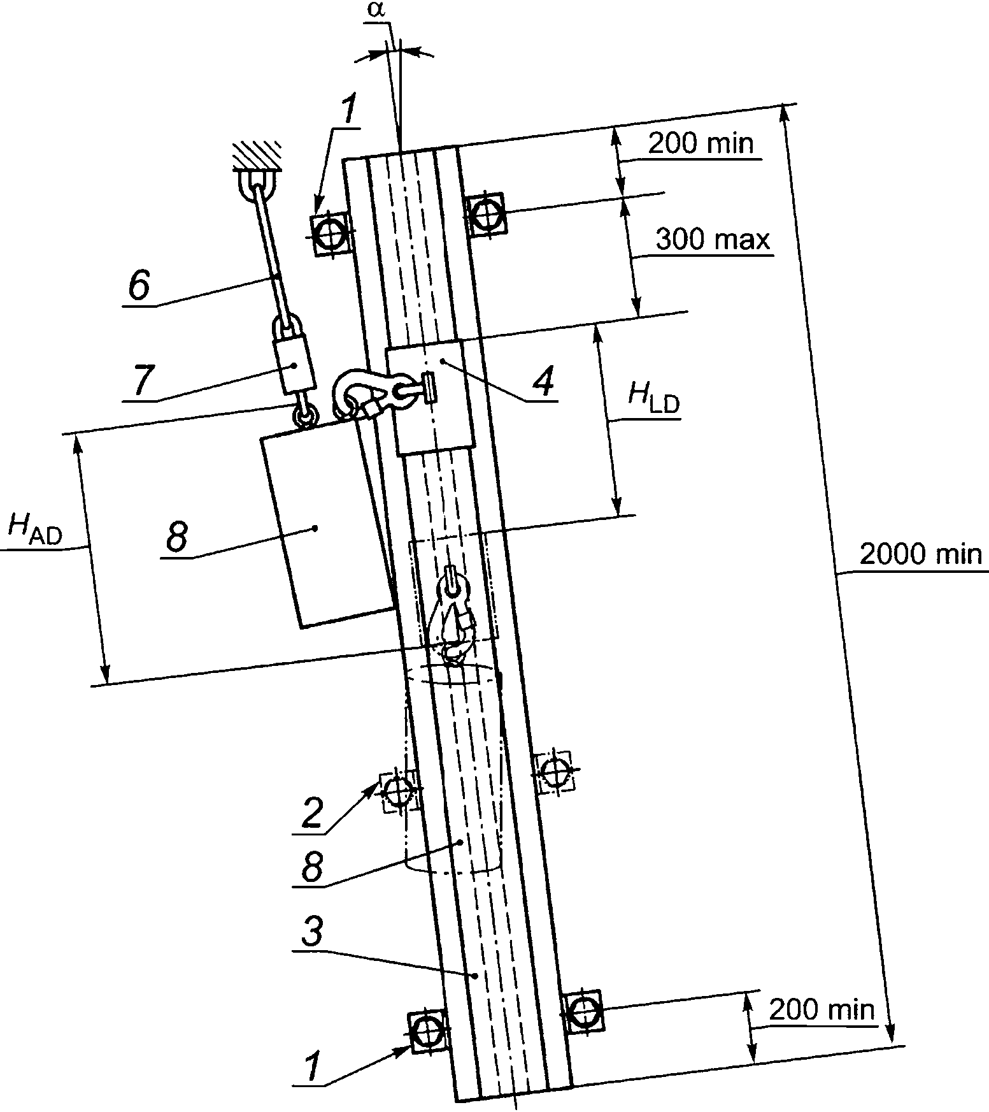
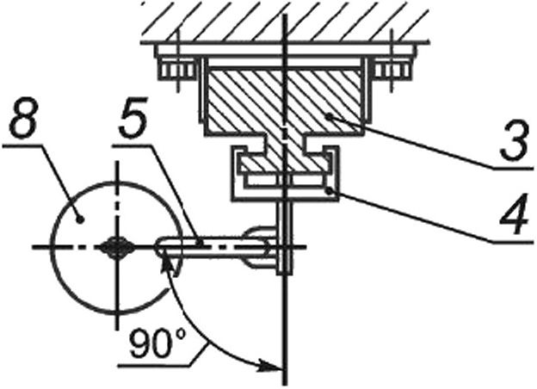

ГОСТ EN 353-1—2022
H_{LD} — участок торможения; H_{AD} — страховочный участок; 7 — жесткая анкерная линия; 2 — средство индивидуальной защиты
от падения с высоты ползункового типа; 3 — соединяющая деталь, включающая поглощающую энергию деталь (при наличии);
4 — соединительный канат; 5 — устройство быстрого расцепления; 6 — жесткий испытательный груз (максимальная номинальная
нагрузка); 7 — устройство предварительного натяжения
Рисунок 18 — Схема проведения функциональных испытаний для жесткой анкерной линии, состоящей
из проволочного каната и установленной с боковым отклонением
6 Маркировка
Маркировка на средстве индивидуальной защиты от падения с высоты ползункового типа и на
жесткой анкерной линии должна соответствовать EN 365, а также содержать следующие сведения:
а) Маркировка на средстве индивидуальной защиты от падения с высоты ползункового типа:
1) минимальная и максимальная номинальные нагрузки;
2) если средство индивидуальной защиты от падения с высоты ползункового типа может быть от-
соединено от жесткой анкерной линии, то должно быть указание на средстве индивидуальной защиты о
правильной ориентации при использовании и идентификационные данные о модели/типе соответству-
ющей жесткой анкерной линии;
29
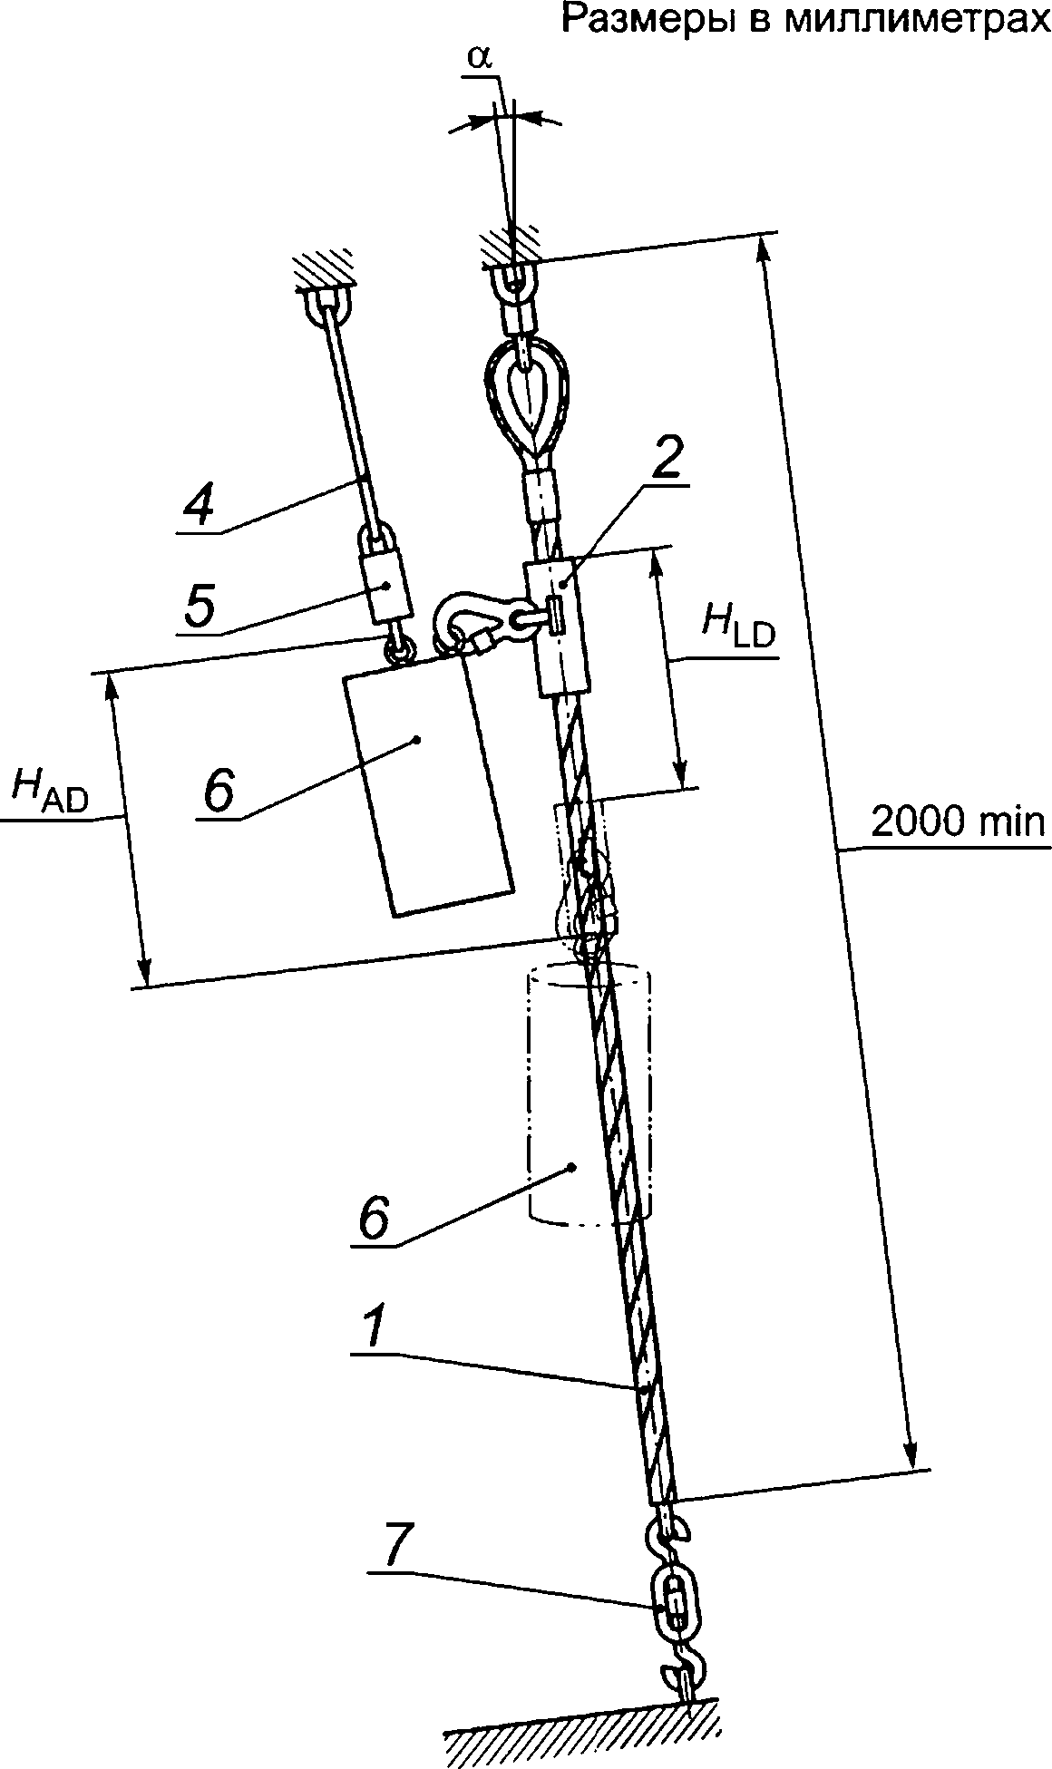
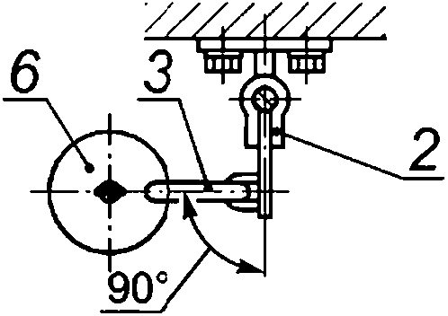

ГОСТ EN 353-1—2022
b) Маркировка на жесткой анкерной линии или возле нее:
1) если средство индивидуальной защиты от падения с высоты ползункового типа может быть
отсоединено от жесткой анкерной линии, то должны быть указаны идентификационные данные о
модели/типе соответствующего средства индивидуальной защиты от падения с высоты ползункового
типа.
7 Информация, предоставляемая изготовителем
7.1 Общие указания
Информация, предоставляемая изготовителем, должна быть приведена на языке страны назна-
чения. Она должна соответствовать EN 365.
7.2 Монтаж
Информация, предоставляемая изготовителем, должна содержать указания по надлежащему
монтажу (например, длину пролета, концевой ограничитель, соединитель рельсовых сегментов и т. п.).
Кроме того, должны быть отражены следующие специфические данные:
а) максимальный(е) угол/углы монтажа относительно вертикали (то есть угол отклонения вперед
и угол бокового отклонения, при применении);
Ь) максимальная(ые) нагрузка/нагрузки, которые должна выдерживать жесткая анкерная линия
при использовании на сооружении, и направления нагрузки, которые являются существенными для
вида крепления и основания;
с) правильное направление установки жесткой анкерной линии и, если нужно, монтаж деталей,
которые предотвращают перемещение средства индивидуальной защиты от падения с высоты ползун-
кового типа по жесткой анкерной линии в неправильном направлении;
d) о том, что все точки жесткой анкерной линии, в которых может быть выведено средство защиты
ползункового типа с жесткой анкерной линии, должны быть оснащены соответствующими концевыми
ограничителями типа А или В;
е) о том, что, если жесткая анкерная линия представляет собой проволочный канат, он должен
быть закреплен на обоих концах и при этом натянут до значения, установленного изготовителем, но не
менее 0,25 кН;
f) о том, что средства индивидуальной защиты от падения с высоты ползункового типа на жест-
кой анкерной линии, изготовленной из нержавеющей стали, в силу опасности невидимой коррозии под
напряжением, не следует устанавливать в высококоррозионной атмосфере (например, над плаватель-
ным бассейном), за исключением случаев, когда были проведены особые мероприятия по контролю
или подтверждена совместимость;
д) ограничения по монтажу жесткой анкерной линии, например агрессивная среда.
7.3 Инструкция по применению
В дополнение к требованиям, установленным в EN 365, инструкция должна содержать следую-
щую информацию:
а) жесткая анкерная линия, включающая средства индивидуальной защиты от падения с высоты
ползункового типа, предназначена для использования только одним работником;
Ь) специфические условия, в которых средства индивидуальной защиты от падения с высоты
ползункового типа на жесткой анкерной линии могут/не могут применяться, например условия окружа-
ющей среды/погодные условия;
с) масса пользователя, включая массу инструментов и снаряжения, не должна превышать макси-
мальную номинальную нагрузку, которая указана на средстве защиты ползункового типа;
d) масса пользователя без инструментов и снаряжения не может быть меньше минимальной но-
минальной нагрузки, которая указана на средстве индивидуальной защиты от падения с высоты пол-
зункового типа;
е) средство защиты от падения с высоты ползункового типа должно быть соединено со страхо-
вочной привязью по EN 361, которая имеет передний элемент крепления, включая данные о требуемом
положении точки крепления на страховочной привязи;
f) как средство индивидуальной защиты от падения с высоты ползункового типа следует соеди-
нять с передним элементом крепления страховочной привязи;
30

ГОСТ EN 353-1—2022
g) страховочная привязь должна быть правильно отрегулирована, чтобы обеспечивать точную
подгонку, и ее не следует эксплуатировать в ослабленном состоянии;
h) предупредительную надпись о том, что, если страховочная привязь во время подъема или спу-
ска ослабляется, ее нужно снова корректно отрегулировать, находясь в устойчивом положении;
i) предупредительную надпись о том, что длина соединяющей детали не может увеличиваться
или уменьшаться, например из-за установки или демонтажа соединительного элемента;
j) если средство индивидуальной защиты от падения с высоты ползункового типа может быть
отсоединено от жесткой анкерной линии, должно быть указание о том, какие тип и модель жесткой ан-
керной линии и средства индивидуальной защиты от падения с высоты ползункового типа могут быть
использованы совместно (то есть те, которые были совместно испытаны и сертифицированы);
к) правильное использование средства индивидуальной защиты от падения с высоты ползунко-
вого типа на жесткой анкерной линии;
I) если средство индивидуальной защиты от падения с высоты ползункового типа может быть от-
соединено от жесткой анкерной линии, должно быть указано, как его устанавливать и снимать, а также,
как избежать неправильного использования;
т) как средство индивидуальной защиты от падения с высоты ползункового типа может быть за-
щищено от воздействия окружающей среды, если оно должно оставаться на жесткой анкерной линии;
п) необходимое свободное пространство под ногами пользователя, чтобы в случае падения из-
бежать контакта с препятствиями;
о) при необходимости указание, что активация функции разблокирования средства индивиду-
альной защиты от падения с высоты ползункового типа или использование средства индивидуальной
защиты во время подъема или спуска может помешать надежной работе механизма торможения; ее
можно проводить, только находясь в безопасном месте, где нет опасности падения;
р) средство индивидуальной защиты от падения с высоты ползункового типа нельзя применять
для позиционирования на рабочем месте и следует применять отдельную систему, если позициониро-
вание на рабочем месте необходимо;
q) самая низкая температура, при которой можно применять средство индивидуальной защиты от
падения с высоты ползункового типа на жесткой анкерной линии;
г) присоединение и отсоединение средства защиты от жесткой анкерной линии следует прово-
дить, находясь в безопасном месте или с применением дополнительной системы индивидуальной за-
щиты от падения;
s) любые ограничения по применению средств индивидуальной защиты от падения с высоты пол-
зункового типа на жесткой анкерной линии, при спасательных операциях.
8 Упаковка
Упаковка должна соответствовать требованиям EN 365.
31

Приложение А
(справочное)
Поясняющая информация к настоящему стандарту  Настоящее приложение содержит пояснения к наиболее важным пунктам настоящего стандарта, необходи-  мые в целях обеспечения пользователя дополнительной информацией.  Таблица А.1 — Информативные пояснения к наиболее важным пунктам, которые возникли при пересмотре  настоящего стандарта  Пункт | Обоснование
1 Область применения | Чтобы согласовать EN ISO 14122 и стандарты ISO в отношении допустимого  наклона анкерных линий, настоящий стандарт рассматривает угловой диа-  пазон +1570°
3.3 Жесткая анкерная линия | Жесткую анкерную линию определяют теперь как рельс или натянутый про-  волочный канат, закрепленный на обоих концах. В информации по монтажу в  7.2 введено значение минимального предварительного натяжения для анкер-  ной линии, состоящей из проволочного каната
3.6 Участок торможения | Для функциональных испытаний установлен участок торможения H_{LD} для  средства индивидуальной защиты от падения с высоты ползункового типа и  установлено его значение 0,5 м
3.8 Концевой ограничитель | Введены концевые ограничители, чтобы избежать непреднамеренного отсо-  единения средства индивидуальной защиты от падения с высоты ползунко-  вого типа
4.2.1 Предварительная нагруз-  ка поглощающей энергию де-  тали | Введено испытание предварительной нагрузкой поглощающей энергию де-  тали, чтобы убедиться, что под нагрузкой, которая ожидается в нормальном  режиме работы, он преждевременно не выйдет из строя
4.2.2 Средство индивидуаль-  ной защиты от падения с вы-  соты ползункового типа на  жесткой анкерной линии (тре-  бования к статической проч-  ности)  4.2.2.1  4.2.2.2 | Требование выдерживать статическую нагрузку 15 кН исходит из максималь-  ной силы торможения 6 кН, умноженной на коэффициент запаса прочно-  сти 2,5, причем средство индивидуальной защиты от падения с высоты пол-  зункового типа испытывают в различных позициях жесткой анкерной линии  (например, на соединителе рельсовых сегментов, над верхним элементом  крепления).  Цель данного требования состоит в том, чтобы испытать неметаллические  компоненты, которые постоянно остаются смонтированными на жесткой  анкерной линии, на более высокое значение, во избежание возможных по-  вреждений во время работы. Это требование исключает неметаллические  компоненты (например, поглощающую энергию деталь) на средстве инди-  видуальной защиты от падения с высоты ползункового типа, которые могут  храниться отдельно от жесткой анкерной линии
4.2.2.3 | Данное требование было добавлено для случая, когда нагрузка на верхнее  крепление жесткой анкерной линии из проволочного каната превышает 6 кН и  для того, чтобы сохранить тот же коэффициент запаса прочности
4.2.2.4 | Цель этого требования состоит в том, чтобы проверить, не отсоединится ли  средство индивидуальной защиты от падения с высоты ползункового типа от  жесткой анкерной линии по причине бокового движения пользователя
4.2.3.1 Концевой ограничи-  тель А | Нагрузка 2 кН исходит из коэффициента запаса прочности по отношению к  пользователю массой 100 кг, который останавливается концевым ограничи-  телем
4.2.3.2 Концевой ограничи-  тель В | Нагрузка 12 кН исходит из коэффициента запаса прочности по отношению к  пользователю массой 100 кг, который падает на концевой ограничитель.  На концевом ограничителе типа В не предусмотрены испытания динамиче-  ской прочности, исходя из того, что испытаний статической прочности с на-  грузкой 12 кН для ограничителей типа В достаточно
32

Пункт | Обоснование
4.3.2 Динамические характе-  ристики | Телосложение человека по типу, росту и фигуре можно разделить на эндо-  морфное, мезоморфное и эктоморфное, что в зависимости от динамических  условий может привести к различным результатам.  Для получения воспроизводимых результатов при испытании динамических  характеристик испытания проводят с жестким стальным грузом массой 100 кг,  представляющим одного пользователя. Цель испытания динамических харак-  теристик состоит в том, чтобы подтвердить, что процесс остановки падения  согласуется с требованиями испытаний, т. е. с силой торможения и страхо-  вочным участком.
4.3.3 Функционирование | Цель функциональных испытаний состоит в том, чтобы подтвердить коррект-  ное выполнение функции блокирования средства индивидуальной защиты от  падения с высоты ползункового типа в предусмотренных условиях примене-  ния при минимальной и/или максимальной номинальной нагрузке.
4.3.3.1 Функционирование по-  сле предварительной обработ-  ки холодом | Цель данного испытания — проверить функцию блокирования средства ин-  дивидуальной защиты от падения с высоты ползункового типа при низкой  температуре (не выше чем минус 30 °C). Это испытание проводят с жестким  стальным грузом массой 100 кг.
4.3.3.2 Минимальное расстоя-  ние до жесткой анкерной линии | Цель этого испытания состоит в том, чтобы проверить функцию блокирования  средства индивидуальной защиты от падения с высоты ползункового типа в  случае, если пользователь находится вблизи жесткой анкерной линии или ка-  сается средства защиты.
4.3.3.3 Падение назад | Возможность падения назад проверяется во время функциональных испы-  таний с падением назад. К средству индивидуальной защиты от падения с  высоты ползункового типа в незаблокированном положении прикладывают  нагрузку, чтобы смоделировать типичную нагрузку, возникающую при падении  назад, которую следует учитывать.
4.3.3.4 Функционирование на  направляющем элементе в слу-  чае жесткой анкерной линии из  проволочного каната | Это испытание было введено, чтобы проверить функцию блокирования сред-  ства индивидуальной защиты и целостность направляющего элемента на  жесткой анкерной линии из проволочного каната в том случае, если падение  произойдет в момент нахождения средства защиты точно на направляющем  элементе.
4.3.3.5 Боковое падение | В данном функциональном испытании исследуют средство индивидуальной  защиты от падения с высоты ползункового типа при приложении нагрузки в  боковом направлении. Испытание на боковое падение проводят приложени-  ем только максимальной номинальной нагрузки, поскольку эти нагрузки дей-  ствуют на средство индивидуальной защиты от падения с высоты ползунко-  вого типа и жесткую анкерную линию.
4.3.3.6 Линия с боковым откло-  нением | Это испытание проводят с боковым отклонением анкерной линии от вертика-  ли 15°, для того чтобы учесть все возможные условия применения
33

Раздел/абзац/таблица/рисунок | Изменение
Введение | Настоящий стандарт основан на том, что средства защиты ползункового типа  на жесткой анкерной линии должны быть сконструированы так, чтобы вы-  держивать наибольшие динамические нагрузки, возникающие при падении с  высоты и обусловленные массой человека с учетом любого надетого снаря-  жения. Настоящий стандарт устанавливает требования к методам испытаний  средств индивидуальной защиты от падения с высоты ползункового типа на  жесткой анкерной линии, для применения в системах индивидуальной защи-  ты от падения с высоты EN 363
Раздел 1 Область применения | Настоящий стандарт относится к жестким анкерным линиям, предназначен-  ным для вертикального монтажа и/или для монтажа в комбинации отклоне-  ния вперед и/или бокового отклонения от вертикали на угол до 15°
Раздел 2 Нормативные ссылки | Актуализирован. Дополнен ссылками на EN 361, EN 10264-2, EN 13411-5 и  EN ISO 9227. Ссылки на EN 354 и EN 355 исключены
Раздел 3 Термины и определе-  ния | Для следующих терминов введены новые определения: поглощающая  энергию деталь, страховочный участок, участок торможения, соединяющая  деталь, концевой ограничитель, концевой ограничитель типа А, концевой  ограничитель типа В, максимальная номинальная нагрузка, минимальная  номинальная нагрузка, направляющий элемент, верхний элемент крепления,  нижний элемент крепления и соединитель рельсовых сегментов
Раздел 4 Требования  4.1.1 Материалы  4.1.2 Конструкция  4.2 Статическая прочность  4.3 Динамические характери-  стики и функционирование  4.3.2 Динамические характери-  стики  4.3.3 Функционирование | Для синтетических канатов, лент и нитей добавлена характеристика проч-  ности нитей на разрыв 0,6 Н/текс.  Добавлены меры против неправильной ориентации средства индивидуаль-  ной защиты от падения с высоты ползункового типа.  Соединяющие детали в настоящее время должны быть закреплены на сред-  стве индивидуальной защиты от падения с высоты ползункового типа в тече-  ние длительного времени.  Средства индивидуальной защиты от падения с высоты ползункового типа  должны двигаться вместе с пользователем вверх и вниз без ручного воздей-  ствия, когда они присоединены к жесткой анкерной линии.  Концевые ограничители должны быть устанавлены преднамеренным движе-  нием руки, они должны автоматически блокироваться и не должны сниматься  с жесткой анкерной линии.  В настоящее время не допускается применение тросовых зажимов с  U-подобным зажимным хомутом в качестве концевого соединения на верх-  нем креплении.  Неметаллические материалы, которые предусмотрены для того, чтобы оста-  ваться длительное время в смонтированном состоянии, должны иметь ста-  тическую прочность 22 кН.  Введено испытание поглощающей энергию детали предварительной нагруз-  кой с усилием 2 кН.  Добавлено новое испытание концевого ограничителя типа А с усилием 2 кН.  Введено новое испытание концевого ограничителя типа В с усилием 12 кН.  Испытание динамических характеристик в настоящее время проводят на  жесткой анкерной линии в вертикальном положении с предельным отклоне-  нием ±1°.
34

Раздел/абзац/таблица/рисунок | Изменение
Функциональные испытания заменяют существовавшие испытания на блоки-
рование. Функциональные испытания включают в себя испытания при низкой
температуре, на минимальном расстоянии, в случае падения назад, на на-
правляющем элементе, в случае бокового падения и с отклонением анкер-
ной линии в сторону. Испытания проводят путем приложения а) минимальной
и максимальной номинальных нагрузок или Ь) максимальной номинальной
нагрузки. Испытания при низкой температуре проводят с жестким стальным
испытательным грузом массой 100 кг
Раздел 5 Методы испытаний | Введен новый метод испытаний, касающийся движения средства индивиду-  альной защиты от падения с высоты ползункового типа вверх и вниз.  Введены новые методы функциональных испытаний, касающиеся низкой  температуры, минимального расстояния, падения назад, испытания на на-  правляющем элементе, бокового падения или бокового отклонения анкерной  линии (см. таблицу 1).
Раздел 6 Маркировка | Добавлено требование указывать минимальную и максимальную номиналь-  ные нагрузки на средстве индивидуальной защиты от падения с высоты пол-  зункового типа
Раздел 7 Информация, предо-  ставляемая изготовителем  7.2 Монтаж  7.3 Инструкция по применению | Добавлен новый раздел, в котором главным образом речь идет о монтаже  жесткой анкерной линии, включая средства индивидуальной защиты от па-  дения с высоты ползункового типа.  Добавлены данные о минимальном предварительном натяжении 0,25 кН  жесткой анкерной линии из проволочного каната.  Добавлен новый раздел, касающийся отдельно инструкции по применению  и содержащий информацию, необходимую в дополнение к требованиям  EN 365
Раздел 8 Упаковка | Раздел дополнен ссылкой на EN 365
Приложение А | Введено новое справочное приложение А
Приложение В | Введено новое справочное приложение В
Приложение ZA | Приложение ZA переработано и актуализировано
35

Раздел(ы)/подраздел(ы)  EN 353-1:2014 | Основные требования Директивы 89/686/ЕЕС | Замечания/примечания
4.1.2.6 | 1.1.1 Эргономика
4.1.2.1, 4.1.2.2, 4.1.2.3,  4.1.2.4, 4.1.2.5, 4.1.2.6,  4.1.2.7, 4.1.2.8, 4.1.2.9,  4.1.2.10 | 1.2.1 Отсутствие рисков и других специфиче-  ских внутрисистемных факторов
4.1.1.4 | 1.2.1.1 Соответствующие компоненты
4.1.1.5 | 1.2.1.2 Удовлетворительные условия поверх-  ности всех частей средств индивидуальной  защиты, соприкасающихся с пользователем
4.1.2.6 | 1.2.1.3 Максимально допустимые ограниче-  ния для пользователя
4.1.1.1, 4.1.1.2, 4.1.1.3,  4.2.2, 4.2.3, 4.3.3.1 | 1.3.2 Легкость и прочность конструкции
4.5 | 1.4 Информация, предоставляемая изготови-  телем
4.4, 4.5 | 2.4 Средства индивидуальной защиты, кото-  рые подвержены устареванию | 4.5 Содержит ссылку на раздел 7, ко-  торый ссылаясь на EN 365 содержит  данное требование
4.5 | 2.8 Средства индивидуальной защиты для  применения в экстремальных условиях | 4.5 Ссылается на раздел 7, содержа-  щий необходимую информацию
4.5 | 2.9 Средства индивидуальной защиты с ком-  понентами, регулируемыми пользователем  или съемными | 4.5 Ссылается на раздел 7, содержа-  щий необходимую информацию
4.5 | 2.12 Средства индивидуальной защиты с од-  ной или более опознавательными маркиров-  ками, относящимися напрямую или косвенно  к мерам безопасности и охраны здоровья | 4.5 Ссылается на разделы 6 и 7, со-  держащие необходимую информа-  цию
4.2.2, 4.2.3, 4.3.2, 4.3.3,  4.5 | 3.1.2.2 Предотвращение падения с высоты | Соответствие этому основному тре-  бованию может быть достигнуто для  всей системы индивидуальной защи-  ты от падения с высоты только в том  случае, если прилагаемое средство  индивидуальной защиты от падения  с высоты, включая его жесткую ан-  керную линию, совмещено с подхо-  дящей страховочной привязью
ПРЕДУПРЕЖДЕНИЕ — К продукции, попадающей в область применения EN 353-1:2014, могут применяться
другие требования и другие директивы Евросоюза.
36

Обозначение ссылочного  европейского стандарта | Степень  соответствия | Обозначение и наименование соответствующего  межгосударственного стандарта
EN 361 | IDT | ГОСТ EN 361—2011 «ССБТ. Средства индивидуальной защиты от па-  дения с высоты. Страховочные привязи. Общие технические требова-  ния. Методы испытаний»¹)
EN 362 | IDT | ГОСТ EN 362—2011 «ССБТ. Средства индивидуальной защиты от па-  дения с высоты. Соединительные элементы. Общие технические тре-  бования. Методы испытаний»²)
EN 364:1992 | — | *
EN 365 | — | *
EN 10264-2 | — | *
EN 13411-5 | IDT | ГОСТ EN 13411-5—2015 «Концевая заделка стальных проволочных  канатов. Безопасность. Часть 5. U-образные болтовые проволочные  зажимы»
EN ISO 9227 | — | *
* Соответствующий межгосударственный стандарт отсутствует. До его принятия рекомендуется использовать
перевод на русский язык данного европейского стандарта.
Примечание — В настоящей таблице использовано следующее условное обозначение степени соот-
ветствия стандартов:
- IDT — идентичные стандарты.
¹) В Российской Федерации действует ГОСТ Р ЕН 361—2008 «Система стандартов безопасности труда.
Средства индивидуальной защиты от падения с высоты. Страховочные привязи. Общие технические требования.
Методы испытаний».
²) В Российской Федерации действует ГОСТ Р ЕН 362—2008 «Система стандартов безопасности труда.
Средства индивидуальной защиты от падения с высоты. Соединительные элементы. Общие технические требова-
ния. Методы испытаний».
37

ГОСТ EN 353-1—2022
Библиография
[1] EN 363 Personal fall protection equipment — Personal fall protection systems (Индивидуальные средства
защиты от падения. Системы индивидуальной защиты от падения)
38

ГОСТ EN 353-1—2022
УДК 614.895:614.821:620.1:006.354
МКС 13.340.99
IDT
Ключевые слова: система стандартов безопасности труда, средства индивидуальной защиты от паде-
ния с высоты, средство индивидуальной защиты от падения с высоты ползункового типа на жесткой
анкерной линии, статическая нагрузка, концевые ограничители, жесткая анкерная линия, функциональ-
ное испытание, монтаж
39

Редактор Н.А. Аргунова
Технический редактор В.Н. Прусакова
Корректор И.А. Королева
Компьютерная верстка И.А. Налейкиной
Сдано в набор 02.11.2022. Подписано в печать 22.11.2022. Формат 60x84%. Гарнитура Ариал.
Усл. печ. л. 5,12. Уч.-изд. л. 4,64.
Подготовлено на основе электронной версии, предоставленной разработчиком стандарта
Создано в единичном исполнении в ФГБУ «РСТ»
для комплектования Федерального информационного фонда стандартов,
117418 Москва, Нахимовский пр-т, д. 31, к. 2.
www.gostinfo.ru info@gostinfo.ru

